Муниципальное дошкольное образовательное учреждение
«Детский сад № 10»
Копейского городского округа
(МДОУ «ДС № 10»)
юр. адрес: 456602 Челябинская область, г. Копейск, ул. Международная,76 а
фактич. адрес: 456602 Челябинская область, г. Копейск, ул. Международная,76 а
Тел.: (8-35139) 6-04-25 e-mail: ds10@kopeysk-uo.ru

Картотека
спортивных упражнений и подвижных игр
для детей дошкольного возраста

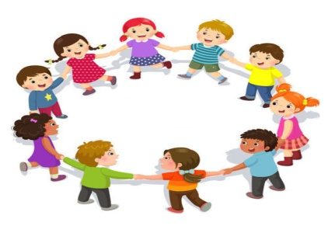
Выполнили: О.П. Дудкина,
Л.Р. Корнейчук

Г. Копейск, 2021 г.

Игры, требующие придумывания движений или мгновенного прекращения действий по сигналу
66-68 стр.
Несюжетные игры
43-66 стр.
Сюжетные игры
13-43 стр.

Физкультминутки
128-135 стр.

Спортивные упражнения и подвижные игры

Игры для развития анализаторов
68-69 стр.
Логоритмические игры
104-127 стр.

Игры с элементами соревнования и
игры-эстафеты
70-84 стр.
Игры на прогулках
89-103 стр.

Сложные спортивные игры
84-89 стр.

ПОДВИЖНАЯ ИГРА С ПРАВИЛАМИ — это сознательная, активная деятельность ребенка, характеризующаяся точным и своевременным выполнением заданий, связанных с обязательными для всех играющих правилами. По определению П.Ф.Лесгафта, подвижная игра является упражнением, посредством которого ребенок готовится к жизни. Увлекательное содержание, эмоциональная насыщенность игры побуждают ребенка к определенным умственным и физическим усилиям.
Подвижная игра — незаменимое средство пополнения ребенком знаний и представлений об окружающем мире, развития мышления, смекалки, ловкости, сноровки, ценных морально-волевых качеств.
В педагогической науке подвижные игры рассматриваются как важнейшее средство всестороннего развития ребенка. Глубокий смысл подвижных игр — в их полноценной роли в физической и духовной жизни, существующей в истории и культуре каждого народа. Подвижную игру можно назвать важнейшим воспитательным институтом, способствующим как развитию физических и умственных способностей, так и освоению нравственных норм, правил поведения, этических ценностей общества.
Подвижные игры являются одним из условий развития культуры ребенка. В них он осмысливает и познает окружающий мир, в них развивается его интеллект, фантазия, воображение, формируются социальные качества. Подвижные игры всегда являются творческой деятельностью, в которой проявляется естественная потребность ребенка в движении, необходимость найти решение двигательной задачи. Играя, ребенок не только познает окружающий мир, но и преображает его.
Для подвижных игр характерно наличие нравственного содержания. Они воспитывают доброжелательность, стремление к взаимопомощи, совестливость, организованность, инициативу. Кроме того, проведение подвижных игр сопряжено с большим эмоциональным подъемом, радостью, весельем, ощущением свободы.
Различные по содержанию подвижные игры позволяют проследить разнообразие подходов к поиску путей гармоничного развития детей. Условно можно выделить несколько типов подвижных игр, которые по-разному способствуют всестороннему развитию дошкольников, несут в себе разную социальную направленность.
Играм типа «Ловишки» присущ творческий характер, основанный на азарте, двигательном опыте и точном соблюдении правил. Убегая, догоняя, увертываясь, дети максимально мобилизуют свои умственные и физические силы, при этом они самостоятельно выбирают способы, обеспечивающие результативность игровых действий, совершенствующие психофизические качества.
Игры, требующие придумывания движений или мгновенного прекращения действия по игровому сигналу, побуждают детей к индивидуальному и коллективному творчеству (придумыванию комбинаций движений, имитации движений транспортных средств, животных).
Игры типа «Замри», «Стоп», «Море волнуется» требуют от играющих прекратить движение по соответствующему сигналу, при этом необходимо сохранить выражение лица и напряжение мышц тела в таком положении, в котором они были застигнуты игровым сигналом. Одухотворенность и выразительность движений в таких играх чрезвычайно важны.
Играм с мячом отводится особая роль. Известный немецкий Педагог Ф.Фребель, отмечая разностороннее воздействие мяча на психофизическое развитие ребенка, подчеркивает его роль в развитии координации движений, кисти руки, а следовательно, и в совершенствовании коры головного мозга.
Он считал, что почти все, в чем нуждается ребенок для своего разностороннего развития, ему дает мяч.
В играх типа «Жмурки», «Угадай по голосу» совершенствуются анализаторные системы, осуществляются сенсорные коррекции.
Подвижные игры с правилами рассматриваются как основное средство и метод физического воспитания. Являясь важным средством физического воспитания, подвижная игра одновременно оказывает оздоровительное воздействие на организм ребенка.
В игре он упражняется в самых разнообразных движениях: беге, прыжках, лазании, перелезании, бросании, ловле, увертывании и т.д. Большое количество движений активизирует дыхание, кровообращение и обменные процессы. Это в свою очередь оказывает благотворное влияние на психическую деятельность. Оздоровительный эффект подвижных игр усиливается при проведении их на свежем воздухе.
Велика роль подвижной игры в умственном воспитании ребенка: дети учатся действовать в соответствии с правилами, овладевать пространственной терминологией, осознанно действовать в изменившейся игровой ситуации и познавать окружающий мир.
В процессе игры активизируются память, представления, развиваются мышление, воображение. Дети усваивают смысл игры, запоминают правила, учатся действовать в соответствии с избранной ролью, творчески применяют имеющиеся двигательные навыки, учатся анализировать свои действия и действия товарищей.
Подвижные игры нередко сопровождаются песнями, стихами, считалками, игровыми зачинами. Такие игры пополняют словарный запас, обогащают речь детей.
Большое значение имеют подвижные игры и для нравственного воспитания. Дети учатся действовать в коллективе, подчиняться общим требованиям. Правила игры дети воспринимают как закон, и сознательное выполнение их формирует волю, развивает самообладание, выдержку, умение контролировать свои поступки, свое поведение. В игре формируется честность, дисциплинированность, справедливость. Подвижная игра учит искренности, товариществу. Подчиняясь правилам игры, дети практически упражняются в нравственных поступках, учатся дружить, сопереживать, помогать друг другу. Умелое, вдумчивое руководство игрой со стороны педагога способствует воспитанию активной творческой личности.
В подвижных играх совершенствуется эстетическое восприятие мира. Дети познают красоту движений, их образность, у них развивается чувство ритма. Они овладевают поэтической образной речью.
Подвижная игра готовит ребенка к труду: дети изготавливают игровые атрибуты, располагают и убирают их в определенной последовательности, совершенствуют свои двигательные навыки, необходимые для будущей трудовой деятельности.
Таким образом, подвижная игра — незаменимое средство пополнения ребенком знаний и представлений об окружающем мире, развития мышления, смекалки, ловкости, сноровки, ценных морально-волевых качеств. При проведении подвижной игры имеются неограниченные возможности комплексного использования разнообразных методов, направленных на формирование личности ребенка. В процессе игры происходит не только упражнение в уже имеющихся навыках, их закрепление и совершенствование, но и формирование новых психических процессов, новых качеств личности ребенка
КЛАССИФИКАЦИЯ ИГР
Подвижные игры классифицируются по разным параметрам: по возрасту, по степени подвижности ребенка в игре (игры с малой, средней, большой подвижностью), по видам движений (игры с бегом, метание и т.д.), по содержанию (подвижные игры с правилами и спортивные игры).
В теории и методике физического воспитания принята следующая классификация игр.
К подвижным играм с правилами относятся сюжетные и несюжетные игры.
К спортивным играм — баскетбол, городки, настольный теннис, хоккей, футбол и др.
Подвижные игры делят на элементарные и сложные. Элементарные в свою очередь делят на сюжетные и несюжетные, игры-забавы, аттракционы.
Сюжетные подвижные игры отражают в условной форме жизненный или сказочный эпизод («Зайцы и волк», «Воробышки и кот», «Медведь и пчелы», «Ловишки», «Пятнашки»)
Ребенка увлекают игровые образы. Он творчески воплощается в них, изображая кошку, воробышка, автомобиль, волка, гуся, обезьяну и т.д.
Сюжетные игры имеют готовый сюжет и твердо зафиксированные правила. Сюжет отражает явления окружающей жизни (трудовые действия людей, движение транспорта, движения и повадки животных, птиц и т. д.), игровые действия связаны с развитием сюжета и с ролью, которую выполняет ребенок. Правила обусловливают начало и прекращение движения, определяют поведение и взаимоотношения играющих, уточняют ход игры. Подчинение правилам обязательно для всех.
Сюжетные подвижные игры преимущественно коллективные (небольшими группами и всей группой). Игры этого вида используются во всех возрастных группах, но особенно они популярны в младшем дошкольном возрасте.
Несюжетные подвижные игры не имеют сюжета, образов, но сходны с сюжетными наличием правил, ролей, взаимообусловленностью игровых действий всех участников. Они содержат интересные детям двигательные игровые задания, ведущие к достижению цели. Эти игры связаны с выполнением конкретного двигательного задания и требуют от детей большой самостоятельности, быстроты, ловкости, ориентировки в пространстве («Найди пару», «Придумай фигуру», «Платочек»).
Эти игры делятся на игры типа: перебежек, ловишек; игры с элементами соревнования («Кто скорее добежит к своему флажку?» и т.п.); игры-эстафеты («Кто скорее передаст мяч?» «Веселые парочки», «Быстро возьми, быстро положи»); игры с предметами (мячи, обручи, серсо, кегли и т.п.).
Подвижные игры с элементами соревнования (индивидуального и группового), например: «Чье звено скорее соберется», «Кто первый через обруч к флажку» и др. побуждают к большей активности в выполнении двигательных заданий. В некоторых играх («Перемени предмет», «Кто скорее до флажка») каждый ребенок играет сам за себя и старается выполнить задание как можно лучше. Если эти игры проводятся с разделением на команды (игры-эстафеты), то ребенок стремится выполнить задание, чтобы улучшить результат команды.
В играх с использованием предметов (кегли, серсо, кольцеброс, бабки, «Школа мяча» и др.). двигательные задания требуют определенных условий, поэтому они проводятся с небольшими группами детей (двое, трое и т. д.). Правила в таких играх направлены на порядок расстановки предметов, пользования ими, очередность действий играющих. В этих играх наблюдаются элементы соревнования с целью достижения лучших результатов.
Для маленьких детей используют игры-забавы («Ладушки», «Коза рогатая» и др.). В играх-забавах, аттракционах двигательные задания выполняются в необычных условиях и часто включают элемент соревнования, при этом несколько детей выполняют двигательные задания (бег в мешках и др.), остальные дети являются зрителями. Игры-забавы, аттракционы доставляют зрителям много радости.
К сложным играм относятся спортивные игры (городки, бадминтон, настольный теннис, баскетбол, волейбол, футбол, хоккей). В дошкольном возрасте используются элементы этих игр и дети играют по упрощенным правилам. Спортивные игры целесообразно использовать в старшей и подготовительной к школе группах дошкольного учреждения.
Подвижные игры различаются и по их двигательному содержанию: игры с бегом, прыжками, метанием и др. (Ходьба - «Пройди - перешагни»; Бег - «Мы веселые ребята», «Мышеловка», «Найди свое место», «Два мороза», «Лошадки»; .Прыжки - «Зайцы и волк», «Лиса в курятнике», «Волк во рву», «Удочка», «Лягушки и цапля»; Метание «Шмель», «Перестрелки», «Мяч через сетку» и др.)
По степени физической нагрузки, которую получает каждый играющий, различают игры большой, средней и малой подвижности.
К играм большой подвижности относятся те, в которых одновременно участвует вся группа детей и построены они в основном на таких движениях, как бег и прыжки («Пятнашки», «Мы веселые ребята», «Мыши и кот», «Рыбаки и рыбки», «Бездомный заяц»).
Играми средней подвижности называют такие, в которых тоже активно участвует вся группа, но характер движений играющих относительно спокойный (ходьба, передача предметов) или движение выполняется подгруппами («Море волнуется раз…», «Ручеек», «Я садовником родился», «Магазин игрушек», «Пустое место », «Заинька, выходи», «Светофор»).
В играх малой подвижности движения выполняются в медленном темпе, к тому же интенсивность их незначительна («Чего не стало?», «Кто позвал?», «Съедобное - несъедобное», «Где цыпленок»).
МЕСТО ПОДВИЖНЫХ ИГР В РЕЖИМЕ ДНЯ
Подбирая игру, учитывают ее место в режиме дня ребенка.
Наиболее полезны и целесообразны подвижные игры на свежем воздухе, во время прогулки. На прогулках за час до дневного сна и после него проводятся игры любой подвижности (с учетом сезона и температуры воздуха). В прохладную погоду подбирают игры средней и большой подвижности, учитывая при этом одежду ребенка (некоторую ограниченность его движений).
Не исключаются подвижные игры и в дни, когда есть музыкальные и физкультурные занятия. В такие дни подбирают подвижные игры с менее активными действиями и проводят их не в начале, а в середине прогулки.
На вечерней прогулке можно проводить подвижные игры, как со всей группой детей, так и с небольшими подгруппами, но желательны игры малой подвижности. Для этого времени хороши игры с текстом, с пением, хороводные.
Подвижные игры обязательно включаются в занятия физической культурой. Они проводятся после упражнений в основных движениях с целью повышения физиологической нагрузки и эмоциональности занятия. Для этой цели подбираются игры, требующие активных действий всех детей одновременно. В связи с тем, что время проведения подвижных игр несколько ограничивается рамками занятия, лучше подбирать игры, не требующие длительного объяснения или уже знакомые детям, чтобы не тратить много времени на ожидание начала действий. Одна и та же игра может повторяться на 2-3 занятиях подряд, затем используется новая, а через несколько занятий можно снова возвратиться к первой игре.
В осенне-зимний период наиболее доступны для младших дошкольников игры с бегом, подпрыгиванием на обеих ногах, с метанием и прокатыванием мячей («Лошадки», «Прокати мяч» и др.).
Старшие дети довольно легко бегают по заснеженному двору, меньше утомляются от движений в зимней одежде, лучше сохраняют равновесие на скользкой поверхности. Поэтому зимой им рекомендуют игры с ловлей и убеганием, упражнениями в равновесии, метанием снежков в цель и на дальность («Охотники» «Льдинка», «Сбей колпак» и др.).
Летом, во время жаркой погоды, игры с бегом и прыжками лучше всего проводить во время утренней прогулки или после полудня, когда температура воздуха снижается. Перед дневным и ночным сном игры большой подвижности, во избежание перевозбуждения детей, не проводятся.

№ п/п | Название игры | Цель и задачи игры | Правила игры | Оборудование | Степень игры
Сюжетные подвижные игры
1 | «Ловишки»  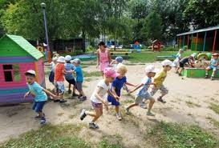 | Развитие двигательного опыта и точного соблюдения правил;  максимальная мобилизация умственных и физических сил; самостоятельность при выборе способов, обеспечивающих результативность игровых действий, совершенствующих психофизические качества. | После слова «лови» дети перебегают на другую сторону площадки, а ловишка догоняет бегущих, ловит их. Тот, до кого ловишка сумеет дотронуться, прежде чем убегающий пересечет черту, считается пойманным. Он отходит в сторону. После 2-3 перебежек производится подсчет пойманных и выбирается новый ловишка. | Черта (ленточка либо веревочка) для определения границы | Большая подвижность
2 | «Зайцы и волк»  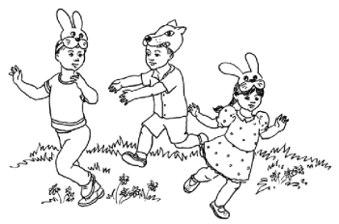 |  | «Зайцы» выпрыгивают из домиков и разбегаются по площадке. Они то прыгают на двух ногах, то присаживаются, щиплют травку и оглядываются, не идет ли «волк». Когда воспитатель произносит последнее слово, «волк» выходит из оврага и бежит за «зайцами», стараясь их поймать (коснуться). | «Домики» | Большая подвижность
3 | «Воробышки и кот»  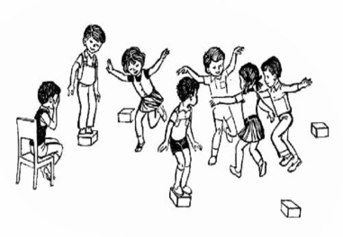 |  | Вначале воспитатель расставляет скамеечки или кубики. На этих “крышах” должно быть удобно стоять, запрыгивать и спрыгивать. Скамеечки расставляют таким образом, чтобы играющие не толкались во время прыжков. Кот сидит на другой стороне площадки и притворяется спящим. Воспитатель дает команду: «Воробушки разлетаются!». После команды дошкольники спрыгивают с “крыш” и начинают бегать по площадке. | «Домики» (скамеечки или кубики) | Большая подвижность
4 | «Медведь и пчёлы»  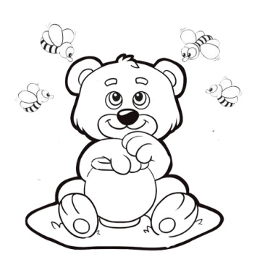 |  | Играющие делятся на две равные команды: одна — пчелы, другая — медведи.  На одной стороне зала находится улей, а на противоположной — луг. В стороне располагается берлога медведей. По условному сигналу воспитателя: «Утро!» пчелы вылетают из улья (слезают с возвышений - гимнастической стенки, гимнастических скамеек и т. д.), жужжат и летят на луг за медом. Как только пчелы улетят, медведи выбегают из берлоги, забираются в улей (влезают на возвышения) и лакомятся медом. Воспитатель подает сигнал: «Медведи!», пчелы летят к ульям, стараясь ужалить (дотронуться рукой) медведей, те убегают в берлогу. Ужаленные медведи пропускают одну игру. Игра возобновляется, и после повторения дети меняются ролями. | Скамеечки, гимнастическая стенка | Большая подвижность
5 | «Пятнашки»  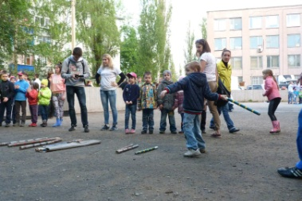 |  | Правила «Пятнашек» очень напоминают игру в салочки. Точно также как и в «Салках» выбираем, или назначаем водящего. На площадке мелом или флажками размечаем игровое поле размером 5-7 метровв ширину и столько же в длину.  Водящий или «Пятнашка» встает в центре площадки. Остальные игроки располагаются по всему игровому полю, кто где захочет. Выбегать за пределы поля во время игры участникам нельзя.  Игра начинается по команде воспитателя. Водящий пытается догнать и «запятнать» любого игрока, коснувшись его рукой. Остальные участники стараются убежать или увернуться от «Пятнашки». «Запятнанный» игрок немедленно покидает пределы площадки, а водящий старается осалить следующего соперника.  Игра прекращается, как только будет пойман последний участник. Другой вариант завершения игры: «Пятнашка» должен осалить заранее оговоренное количество игроков. Например, пятерых. | Мел либо флажки для разметки игрового поля | Большая подвижность
6 | "Мыши водят хоровод"  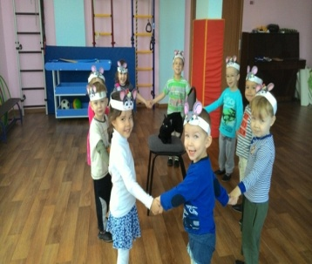 |  | Перед началом игры необходимо выбрать водящего — «кота». Кот выбирает себе «печку» (ею может послужить скамейка или стул), садится на нее и закрывает глаза. Все остальные участники берутся за руки и начинают водить хоровод вокруг кота со словами:  Мыши водят хоровод,  На печи дремлет кот.  Тише мыши, не шумите,  Кота Ваську не будите,  Вот проснется Васька кот —  Разобьет наш хоровод!»  Во время произнесения последних слов кот потягивается, открывает глаза и начинает гоняться за мышами. Пойманный участник становится котом, и игра начинается сначала. | Стул | Большая подвижность
7 | "Солнышко и дождик"  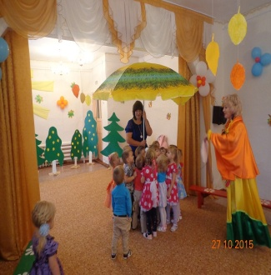 |  | Дети сидят в зале на стульчиках. Стульчики — это их «дом». После слов воспитателя: «Какая хорошая погода, идите гулять!», ребята встают и начинают двигаться в произвольном направлении. Как только педагог скажет: «Дождь пошел, бегите домой!», дети должны прибежать к стульям и занять свое место. Воспитатель приговаривает «Кап – кап – кап!». Постепенно дождь утихает и воспитатель говорит: «Идите гулять. Дождь кончился!». | Стульчики | Большая подвижность
8 | "Воробушки и автомобиль"  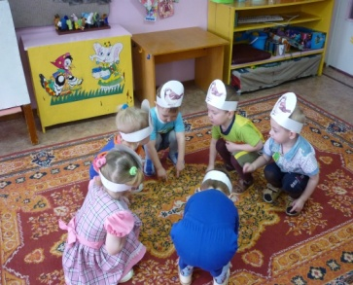 |  | Дети — «воробушки», сидят в своих «гнездышках» (на скамейке). Воспитатель изображает «автомобиль». Как только воспитатель произнесет: «Полетели воробушки на дорожку», дети поднимаются со скамейки и начинают бегать по площадке. По сигналу воспитателя: «Автомобиль едет, летите воробушки в свои гнездышки!» — «автомобиль» выезжает из «гаража», а дети должны вернуться в «гнезда» (сесть на скамейку). «Автомобиль» возвращается в «гараж». | Скамейка | Большая подвижность
9 | «Гуси – лебеди»  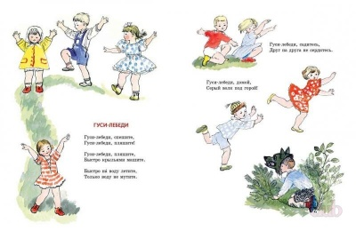 |  | Из числа играющих выбирается волк и пастух. Остальные  дети — гуси. На одной стороне площадки проводится черта, за которой находятся гуси. Это их дом.  Сбоку площадки очерчивается место — логово волка.  «Пастух» выгоняет «гусей» пастись на луг. «Гуси» ходят, летают по лугу.  Пастух. Гуси, гуси!  Гуси (останавливаются и отвечают хором). Га, га, га!  Пастух. Есть хотите?  Гус и. Да, да, да!  Пастух. Так летите!  Гуси. Нам нельзя:  Серый волк под горой  Не пускает нас домой!  Пастух. Так летите как хотите!  «Гуси», расправив крылья (вытянув руки в стороны), летят через  луг домой, а «волк», услышав гусей, выбегает, пересекает им дорогу,  стараясь поймать их (коснуться рукой).  Пойманных «гусей» «волк» уводит к себе. После 3-4 перебежек  производится подсчет пойманных «гусей». Затем выбираются новые  волк и пастух, и игра повторяется.  Указание к игре. Когда воспитатель впервые проводит игру, он рассказывает детям, что гуси гуляют на лугу, щиплют травку, при этом  они нагибаются, вытягивают шею, а когда летают, расправляют крылья  (поднимают руки в стороны). | Речовка | Большая подвижность
10 | «Кошка и мышка»  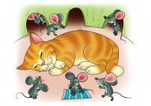 |  | В начале игры жребием или считалкой выбираются двое игроков - "кошка" и "мышка". Все остальные игроки становятся в круг и берутся за руки, как в хороводе. Они будут помогать мышке убежать от кошки. Расстояние между игроками при этом должно быть достаточно большим, чтобы между ними можно было пробежать. "Мышка" располагается в кругу, а "кошка" — за кругом сидит на корточках или на стуле.  Игроки поднимают руки вверх и начинают водить хоровод со словами:  Мыши водят хоровод,  На печи дремлет кот.  Тише мыши, не шумите,  Кота Ваську не будите,  Вот проснется Васька кот —  Разобьет наш хоровод!  Во время произнесения последних слов хоровод останавливается, руки опускаются, а "кошка" встает и начинает гоняться за "мышкой". Задача "кошки" — прорваться внутрь круга и догнать "мышку". Для этого она может подлезать под руками, перепрыгивать через них или даже разрывать цепь. Остальные игроки должны помогать "мышке" и мешать "кошке": в нужный момент опускать руки, задерживая "кошку" и вновь поднимать их, пропуская "мышку". Запрещается лишь подставлять подножки и смыкаться плечами.  Если кошка прорвалась внутрь круга, мышка может выбежать за его пределы (но не слишком далеко). Если "кошка" всё-таки догнала "мышку", то "мышка" становится "кошкой". "Кошка" встаёт в круг отдыхать, а игроки выбирают новую "мышку" и игра продолжается. | Речовка | Большая подвижность
11 | «Мы веселые ребята…»  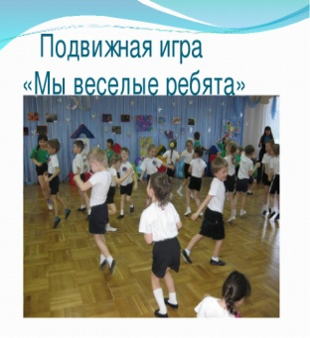 |  | Дети стоят на одной стороне площадки за чертой. На противоположной стороне проводится вторая черта. В центре площадки находится Ловишка. Игроки хором произносят:  «Мы весёлые ребята,  Любим бегать и скакать,  Ну, попробуй нас догнать.  Раз, два, три, лови!»  После слова «лови» дети перебегают на другую сторону площадки, а Ловишка их ловит.  Тот, кого Ловишка успеет осалить, прежде чем тот пересечёт черту, считается пойманным, отходит в сторону и пропускает одну перебежку. | Речовка | Большая подвижность
12 | «Мышеловка»  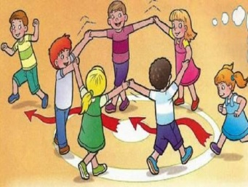 |  | Игроки делятся на две группы. Количество игроков в группах не обязательно равное. Можно поделить по полу: на мальчиков и девочек. Одна группа игроков образует круг, взявшись за руки - это "мышеловка". Вторая группа детей - "мыши" - находится вне круга.  Дети, изображающие «мышеловку», поднимают руки, образуя воротца, и начинают ходить по кругу (или просто стоят на месте), приговаривая следующие слова:  Как нам мыши надоели,  Все погрызли, все поели.  Мышеловку мы поставим  И мышей туда поймаем!  или для старшей группы:  Ах, как мышки надоели!  Развелось их просто страсть!  Все погрызли все поели  Всюду лезут, вот напасть!  Берегитесь же, плутовки,  Доберемся мы до вас.  Мы поставим мышеловку.  Переловим всех сейчас.  Задача играющих пока ведущие говорят стишок, пробежать под их сцепленными руками. При последних словах дети опускают руки и приседают - «мышеловка захлопывается». Не успевшие выбежать из круга считаются пойманными и встают в круг, присоединяясь к «мышеловке».  Игра продолжается до тех пор пока не останется одна мышь - победительница. | Речовка | Большая подвижность
13 | «Караси и щука»  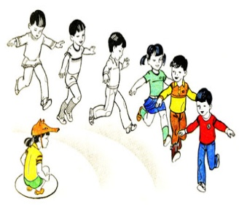 |  | Один ребёнок выбирается щукой, остальные делятся на две группы. Одна из них образует круг – это камешки, другая – караси, которые плавают внутри круга. Щука находится за пределами круга. По сигналу воспитателя – щука – она быстро вбегает в круг, стараясь поймать карасей. Караси спешат занять место за кем - нибудь из играющих и присесть за камешки. Пойманные караси уходят за круг и подсчитываются. Игра повторяется с другой щукой. |  | Большая подвижность
14 | «Хитрая лиса»  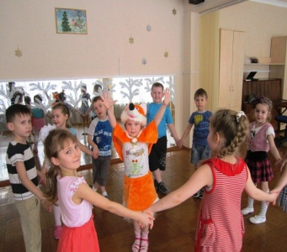 |  | Играть можно любой группой детей, но оптимальным количеством будет 6-10 человек. В начале игры дети стоят лицом в круг, убрав руки за спину.  Взрослый или водящий из числа детей идет за кругом и незаметно дотрагивается до руки одного из ребят. Тот, до кого дотронулся водящий, тут же становится «хитрой лисой». |  | Большая подвижность
15 | «Пастух и стадо»  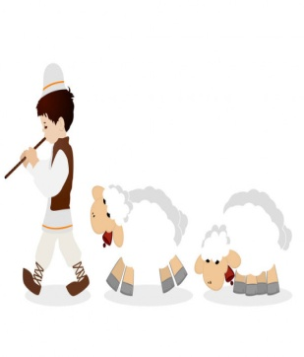 |  | Ход игры. На одной стороне площадки с помощью гимнастической скамейки или реек, положенных на кубы, огораживается овчарня.  Из числа играющих выбирается пастух. Остальные – овцы. Пастуху завязывают глаза. Он стоит недалеко от овчарни и говорит: «Овечки, овечки, вот и я пришел».  Овцы поочередно перепрыгивают через ограду, подходят к пастуху и спрашивают: «Пастух, пастух, сколько мне даешь шагов?»  Каждый раз пастух называет какое-либо (число до 10).  Овца отсчитывает соответствующее число шагов и останавливается.  Когда все овцы разойдутся, пастух спрашивает: «Где мое стадо?». Все овцы отзываются: «Бе, бе, бе…» - потом замолкают.  Пастух начинает искать овец – идет на их голоса, овцы стоят на своих местах. Когда пастух дотронется до кого-нибудь, он говорит: «овечка, овечка кто ты?». Овечка отвечает: «Бе, бе, бе». Пастух должен отгадать, кто это. Если он ошибся, все овцы начинают блеять и кто-нибудь из них отводит пастуха к овчарне, а сам возвращается на свое место.  Пастух снова спрашивает: «Где мое стадо?» - и игра продолжается до тех пор, пока он узнает пойманную овечку. Тогда он снимает повязку и становиться овечкой, а овечка – пастухом. | Скамейка, повязка для глаз | Большая подвижность
16 | «Белки в лесу»  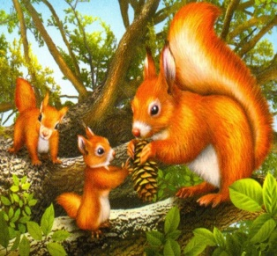 |  | Игра проводится на площадке или в комнате, где есть гимнастическая стенка. Дополнительно к ней расставляются переносные приборы для лазанья: лесенка двойная, пирамида с прицепными досками и лесенками, скамейки, доски, положенные на крупные кубы, и др. Выбирается водящий – охотник. Он становится в домик – круг, начерченный в противоположной части площадки или комнаты. Остальные играющие – белки, они размещаются на приборах – деревьях.  По сигналу воспитателя: «Берегись!» или по удару в бубен – все белки меняются местами: быстро слезают, спрыгивают с приборов и влезают на другие. В это время охотник их ловит – дотрагивается рукой. Пойманными считаются белки, которых водящий осалит рукой, пока они были на полу, а также те, которые остались на прежних местах. Они отходят к домику охотника и одну игру пропускают.  Игра проводится 5 – 6 раз. Новый охотник выбирается через 1 – 2 игры. В заключение игры воспитатель отмечает тех белок, которые были смелыми и ловкими.  В процессе игры воспитатель следит, чтобы дети пользовались разными приборами и не спрыгивали с недозволенной высоты. | Гимнастическая стенка, переносные устройства для лазания | Большая подвижность
17 | «Затейники (ровным кругом)»  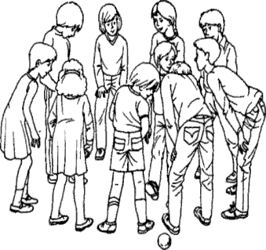 |  | Дети становятся в круг. Одного из играющих воспитатель назначает затейником. Он находится в середине круга. Дети идут по указанию воспитателя вправо или влево под следующий текст:  Ровным кругом, друг за другом  Мы идем за шагом шаг.  Стой на месте, дружно вместе  Сделаем… вот так.  По окончании текста дети становятся на расстоянии вытянутых рук.  Затейник показывает какое-нибудь движение, и все стоящие по кругу повторяют его. Затем воспитатель сменяет затейника или затейник выбирает кого-нибудь вместо себя, и игра продолжается. Каждый затейник сам должен придумывать движения и не повторять тех, которые уже показывали до него. | Речовка | Средняя подвижность
18 | «Колпачок и палочка»  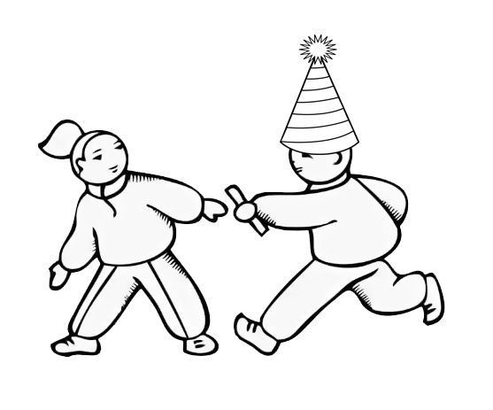 |  | Играющие образуют круг. Выбирается водящий, он получает палочку и становится в середине круга. Воспитатель надевает ему на голову красивый колпак с яркой кисточкой.  Колпак надвигается ребенку до носа, прикрывает ему глаза, не касаясь их. Дети, держась за руки, бегут по кругу и говорят: «Раз, два, три, четыре, пять – будет палочка стучать». Водящий в это время, присев на корточки, стучит палочкой об пол.  С последним словом дети останавливаются, а водящий протягивает палку в сторону детей. Тот, на кого указала палочка, берется за ее конец и называет водящего по имени, а водящий отгадывает, кто его назвал. Игра продолжается с новым водящим. | Палочка, колпак с кисточкой | Малая подвижность
19 | «Летчики»  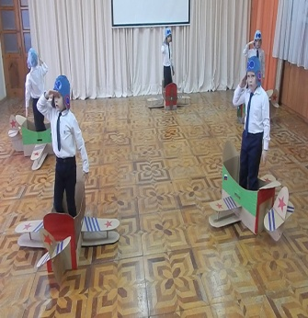 |  | На одной стороне участка — аэродром, на котором расположены отдельно одна от другой 3 группы детей — летчиков.  У летчиков на груди прикреплены пропеллеры своего цвета для  каждой группы.  В противоположной стороне участка — место с укрытиями, куда будут лететь самолеты. «Начальник аэродрома» назначает, какая группа  самолетов полетит вначале. «Летчики» назначенной группы заводят моторы и по сигналу «начальника» (взмах флажком) вылетают. В этот момент оставшиеся на аэродроме «летчики» отдыхают — поворачиваются  спиной к вылетевшим. Облетев круг, «летчики» продолжают полет дальше, и каждый садится в различных местах под тем или другим укрытием.  После этого «начальник» передает: «Приготовиться на поиски самолетов!»  Все «летчики» готовятся в путь: накачивают бензин, заводят моторы и по  сигналу «начальника» (взмах флажком) вылетают на поиски.  Разыскав «летчиков» из первой группы, все возвращаются назад.  Затем к полету назначается другая эскадрилья самолетов и т.д.  Правила игры. Вылетает та группа «летчиков», которую назначает  «начальник». Нельзя подглядывать, куда скрываются самолеты. Тот, кого нашли, летит на аэродром и ждет, чтобы собрались все «летчики».  Указания к игре. Сигнал к полету дается флажком, соответствующим по цвету пропеллерам данной группы. Сигнал может даваться также словами «приготовить к полету голубые самолеты!» или «приготовить к полету красные самолеты!» и т.п.  Для большей стройности игры детям необходимо разъяснить  что после сигнала к началу поисков спрятавшиеся должны уже оставаться за своими укрытиями, пока их не найдут, а не менять без  конца места.  Эту игру не следует превращать в обычное соревнование на быстрое возвращение к своему месту или на большее количество найденных каждым в отдельности самолетов и т.п. Важно создать у детей  настроение общности, взаимопомощи и передать в игре характерную  для наших летчиков отвагу и заботу друг о друге. | Участок, где есть укрытия (кусты, при горки, деревья), пропеллеры 3 цветов, 3 флажка | Большая подвижность
20 | «Акулы»  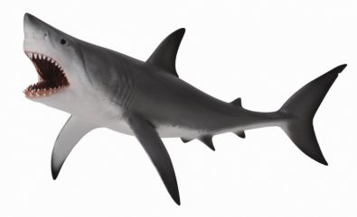 |  | По считалке выбирается водящий ребёнок - акула. Остальные дети изображают рыбок. Ребёнку - акуле надевается маска, обручи кладутся в разных местах, но недалеко друг от друга. С детьми заранее обговаривается, что обручи - это кораллы, за которые могут прятаться рыбки при появлении акулы. Начинается игра. Акула находится в конце зала, а рыбки, пока нет акулы, спокойно плавают в разных направлениях. Затем дается команда: «Акула!» Появляется акула. Рыбки быстро уплывают и прячутся за кораллами. Те рыбки, которые не успели уплыть вовремя, и, которых коснётся акула, считаются пойманными, они выходят из игры. Чем меньше становится рыбок, соответственно и количество кораллов уменьшается. | Небольшое возвышение около 40 см, обручи | Большая подвижность
21 | «Пожарные»  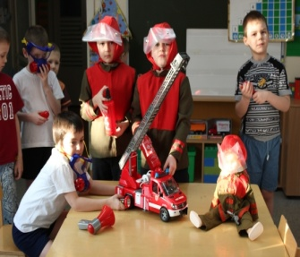 |  | Пожарных команд несколько. Они состоят из сигнальщика, шофера и 3-5 пожарных (каждая группа детей сама распределяет роли). Каждая команда хорошо знает свой номер, чтобы знать, кому ехать на пожар, если будет вызов.  Дожидаясь вызова, «пожарные» отдыхают в клубе (сидят на скамейках или стульчиках, или ходят по краю площадки). Они могут заниматься чем хотят: играть на разных инструментах (делать соответствующие движения), гулять по парку (ходить по площадке), читать газеты или книги (сидеть и держать ладони перед собой, будто это  книга) и т.п.  «Дежурный» (воспитатель) подходит к телефону (к игрушке или  просто прикладывает один кулак к уху), узнает, где пожар (ведет вслух  воображаемый разговор по телефону), затем громко объявляет: «Первая команда! Пожар в доме — вот там, за горкой!» (показывает на какое-нибудь сооружение, дерево и т.п.).  «Пожарные» из первой команды бегут к скамейке, где лежат вещи,  быстро надевают каски и пояса, переносят скамью поближе к месту  пожара, «шофер» с рулем садится на передний край скамьи, все остальные по обеим ее сторонам спиной друг к другу, а «сигнальщик» становится позади на скамью и звонит в колокольчик. «Р... р... р...», — ревет  «машина», «динь, динь, динь», — звонит «сигнальщик». Приехали.  Все быстро бегут к горящему дому. Одни качают воду (взявшись за руки лицом друг к другу, то раздвигают руки в стороны, то опускают их); другие разбирают топорами крышу (ударяют своими топориками по снегу или по постройке, изображающей горящий дом); третьи заливают огонь (изображают, будто у них в руках пожарный рукав).  Затем «сигнальщик» звонком созывает команду к машине и в таком  же порядке, как приехали, «пожарные» возвращаются с пожара. Они  быстро ставят скамью на место, снимают с себя пояса и каски, кладут  аккуратно все вещи на скамью и идут в клуб. «Дежурный» вызывает  другую команду, и игра продолжается до тех пор, пока все не побывают на пожаре 1-2 раза.  Правила игры. Выезжать на пожар может только та команда,  которую вызывают. Пожарные должны запомнить указанный порядок выезда и возвращения и аккуратно сложить на скамье все вещи.  Указания к игре. Если имеется достаточное количество вещей, нужных для игры, можно одновременно посылать на пожар две команды, а иногда даже три. Последнее значительно сложнее и возможно лишь  в хорошо организованной группе.  Следует вносить разнообразие в задания, которые даются пожарным. Например, можно предупредить, что пожар случился во многоэтажном доме и надо повыше пускать струю (выше поднимать  руки, залезть на лесенку или трибуну и т. п.). Следует указывать места  пожаров в разных концах участка. Если дети знают цифры, можно  сделать номера и вывешивать на стене номер команды, которая вызывается на пожар. Если на участке имеются постройки, можно их  использовать в этой игре.  Игры можно разнообразить, например: можно вместо отдыха в клубе изобразить, как пожарные спят (сидят, закрыв глаза), зимой — катаются на коньках, скользят по ледяным дорожкам, а летом — как  едут на велосипедах (прыгают с ноги на ногу по дорожкам).  В эту игру можно играть также в помещении, если имеется большая,  просторная комната.  Если игра проводится зимой на воздухе, можно обойтись без касок  или сделать их из бумаги надевающимися поверх детских шапочек (что-  бы они не слетали с головы, нужно пришить резинку). | Каски и пояса с топориками из картона, руль, звонок, скамья | Большая подвижность
22 | «Лягушки»  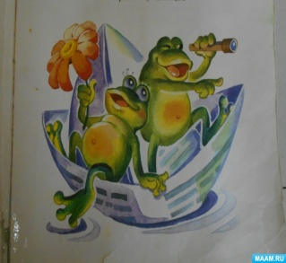 |  | На полу раскладываются обручи, можно использовать кольца от игры «Серсо» по количеству участников игры. Каждый играющий - рядом с обручем. Ведущий читает стихотворение: На старой кадушке Плясали лягушки, Зеленые ушки, Глаза на макушке. Я к ним подошлаОни в воду бултых! И нечего больше Сказать мне про них. Дети – лягушки прыжками двигаются вокруг своего обруча. Текст могут произносить дети, не участвующие в игре со словом «бултых!», дети лягушки прыгают внутрь обруча. Ведущий старается занять обруч зазевавшегося лягушонка. Педагог со словами «Эй! Зеленые лягушки, вылезайте из кадушки» дает сигнал для новой игры. Оставшийся без обруча, ребенок пропускает ход или встает на место ведущего. | Обручи | Большая подвижность
23 | «Лошади»  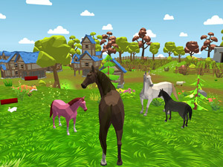 |  | С помощью «вожжей» — прыгалок, поясов, веревочек – нужно «запрячь» лошадку. Внимательно следите, чтобы «упряжь» была безопасной, и не попадала на шею!  «Лошадки» и «возчики» бегают по площадке или по комнате. Ведущий-взрослый говорит такие слова:  Еду, еду, к бабке, к деду  На лошадке, в красной шапке,  По ровной дорожке,  На одной ножке,  В рваном лапоточке,  По ямам по кочкам,  Гоп, гоп, гоп……..Тпру-у-у!  Лошадки двигаются до тех пор, пока не услышат «Тпру-у-у!»  Теперь дети меняются ролями «лошадки» становятся «возчиками», а «возчики» «лошадками». | Веревочка | Большая подвижность
24 | «Медведи и дети»  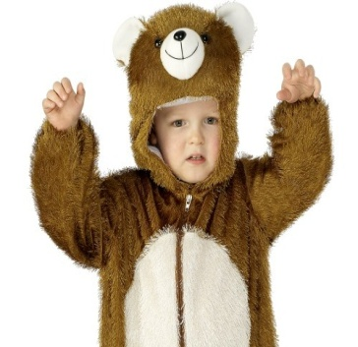 |  | Все играющие делятся на детей (их должно быть больше) и «медведей» (2-4 человека). В игре может участвовать до 12—15 человек. Дети живут на гимнастической стенке. Возле нее необходимо выделить зону «луг с цветами», на который дети по команде педагога собирают мед. На «лугу» раскладываются картинки цветов. За лугом выделяется вторая зона – «лес» («берлога»), где живут «мишки». По команде педагога они выбегают из «леса» и залазят в «улей» (на стенку).После очередной команды педагога дети начинают догонять «медведей» и салить их, а «мишки» убегают от них в «лес». При этом на пути в «лес» могут быть препятствия – «бревна» или «ямы», которые необходимо преодолевать. Дети возвращаются в «улей». «Ужаленные медведи» не участвуют в следующей игре. Так игра повторяется несколько раз, пока не будут «ужалены» все любители меда. Затем можно поменять детей ролями и возобновить игру. | Гимнастическая стенка, предметы (препятствия) | Средняя подвижность
25 | «Охотник и зайцы»  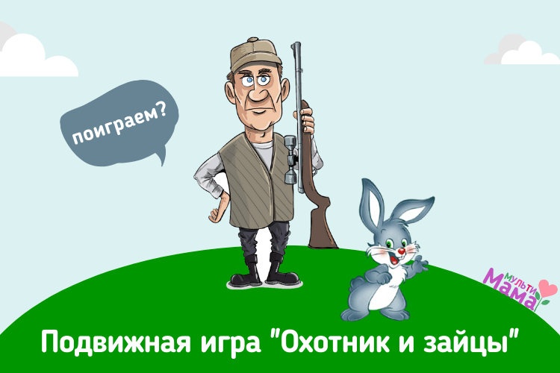 |  | Из детей выбирается один «охотник». Все остальные назначаются зайцами. Охотник встает на свое обозначенное место на противоположной стороне от зайцев. А зайцы встают в нарисованные круги по 3-4 зайчонка на один круг.  «Охотник» гуляет по площадке, как будто ищет добычу. Затем он возвращается на свое место. Воспитатель дает команду «зайцы выбежали на полянку». Дети выходят из своих кружков и прыгают вперед на двух ногах. Воспитатель произносит «охотник» и дети убегают на свои места. В это же время, «охотник» берет в руки небольшой мячик и бросает его в зайцев. В кого попал мячик, считается подстреленным и уходит к охотнику. Затем роль охотника играет другой ребенок.  Рекомендации.  • Охотник должен бросать мяч поочередно сначала правой рукой, затем левой.  • Чтобы усложнить игру, можно назначить двух охотников.  • Для разнообразия детей можно поделить на несколько групп. Одна группа будут лисички, другая белочки и т. д. Здесь воспитатель называют поочередно сначала один вид зверей, потом другой. |  | Большая подвижность
26 | «Ловля оленей»  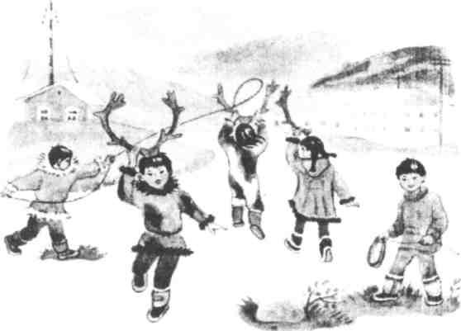 |  | Среди участников выбираются два пастуха. Остальные игроки — олени, располагающиеся внутри очерченного круга. Пастухи находятся за кругом, друг против друга. По сигналу ведущего, пастухи по очереди бросают мяч в оленей, а те стараются увернуться от мяча. Олень, в которого мяч попал, считается пойманным и выходит из круга. После нескольких повторений подсчитывает количество пойманных оленей. |  | Большая подвижность
27 | «Гуси»  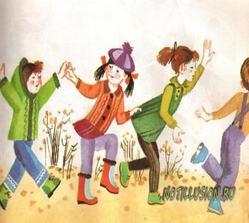 |  | Один играющий изображает волка, другой — хозяйку,  все остальные — гусей. Для гусей отводится дом, а для волка рисуют  в стороне кружок — это «гора», за которой волк подстерегает гусей.  «Хозяйка» гонит «гусей» пастись, затем сама возвращается домой и говорит: «Гуси, гуси, домой!» — «Зачем?» — спрашивают гуси. «Серый  волк под горой!» — «Что он делает?» — «Гусей щиплет». — «Каких?» —  «Серых да белых — все домой!»  Сразу после этого «гуси» бегут домой, а «волк» их ловит. Пойманных «гусей» «волк» отводит к себе в дом.  «Хозяйка» снова гонит «гусей» пастись, и снова «волк» их ловит по  дороге домой. Так продолжается до тех пор, пока все «гуси» не попадают  к «волку». Тогда «хозяйка» отправляется разыскивать своих «гусей». «Волк,  ты не видал моих гусей?» — спрашивает она. «А какие были гуси?» —  спрашивает волк. «Серые, да белые, да полосатые», — отвечает «хозяйка».  «Волк» указывает дорожку, по которой побежали «гуси» (показывает любое направление). В это время изображающие гусей начинают  хлопать в ладоши, будто гуси хлопают крыльями. «Что это такое?» —  спрашивает «хозяйка». «Ложки падают с полки», — объясняет «волк».  «Хозяйка» уходит по указанной дороге и снова возвращается к «волку»  и повторяет те же расспросы. На второй раз изображающие гусей топают ногами. «Что это такое?» — спрашивает «хозяйка». «Это лошади  на конюшне топочат», — объясняет «волк». «Хозяйка» опять уходит  и возвращается с прежними расспросами. На третий раз «гуси» начинают шипеть. «Что это такое?» — спрашивает «хозяйка». «Это щи  кипят», — отвечает «волк». «Хозяйка» собирается уходить, но «гуси»  начинает громко кричать «га, га, га...». «Хозяйка» идет и начинает отбирать своих «гусей». Тогда «волк» велит всем «гусям» крепко  сжать кисти рук. У каждого по очереди «хозяйка» пытается разнять  кисти рук (пробует по 3 раза); у кого ей это удается сделать, тот ее  «гусь», у кого она не может разнять сжатые вместе кисти рук, тот  остается у «волка». Затем выбираются новый волк, новая хозяйка,  и игра повторяется.  Отбор гусей можно провести и другим образом. На землю кладут  палку или рисуют линию. «Хозяйка» проходит по ней медленно, приставляя пятку одной ноги к носку другой, и говорит: «Вот так мои  гуси!» Следом за нею идет «волк» быстрыми шагами, бегом, не считаясь с линией. Затем по очереди проходят «гуси»: кто сумеет пройти,  как и «хозяйка», идет к ней, кто побежит, как «волк», или оступится,  идет к «волку». Затем считают, у кого больше «гусей» — у «волка» или  у «хозяйки», и отмечают, кто из них выиграл.  Правила игры. Бежать и ловить только после слов «хозяйки» «серые  да белые — все домой!». Выполнять все действия и звукоподражания  в намеченной последовательности.  Указания к игре. Эта игра привлекает детей не только движениями,  но и увлекательной драматизацией — изображением ролей, звукоподражанием, динамикой. Она развивает воображение, самодеятельность, дает ряд ярких переживаний, объединяющих детей, и хорошо их организует. Начинать надо с более простого варианта (см. игру «Лиса и гуси»). С более сложным вариантом можно познакомить детей,  рассказывая или показывая, причем воспитатель берет на себя одну  из ведущих ролей (хозяйки или волка) и тихонько подсказывает детям, что им нужно делать и как говорить. Повторяя игру, дети легко запомнят ее и смогут играть вполне самостоятельно. | Речовка | Большая подвижность
28 | «Кто пришел»  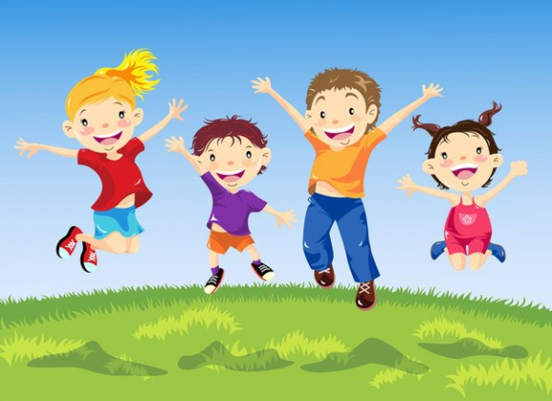 |  | Выбирают нескольких человек, которые отходят в сторону  и уговариваются, кого каждый из них будет изображать.  Все остальные дети сидят полукругом. «Динь-динь», — говорит  кто-нибудь из загадчиков. Все дети спрашивают: «Кто пришел?» —  «Летчик с аэродрома». — «Что там делают?» Летчик изображает, как  заводят мотор, совершают полет и затем приземляются (приседают на  корточки). Его движениям подражают все дети, которые должны при  этом отгадать, что они изображают.  «Динь-динь» — «Кто пришел?» — спрашивают дети следующего  загадчика. «Ученик из школы». — «Что там делают?» Ученик показывает, как в школе читают книги, пишут, считают, а дети отгадывают  и повторяют движения.  Так могут прийти дети, исполняющие разные роли. Например: моряк  показывает, как собирают канат, влезают на мачту, стреляют из орудий,  пляшут «Яблочко» и т. п.; мальчик или девочка из детсада — как там  играют в мяч или с куклами, или как дети пляшут, маршируют, или  как одеваются, спят, едят и т. п.; ненец с далекого Севера — как там  охотятся, ходят на лыжах, греются у костра и т. п.  Правила игры. Выполнять движения в соответствии с изображаемым. Садиться на место, как только уходит тот, кто приходил.  Указания к игре. Эта игра является одной из разновидностей игр в загадки. Она интересна тем, что требует от каждого играющего самостоятельности, сообразительности и смелости (выйти и показать всем движения). Кроме того, игра дает возможность выявить особенности каждого  ребенка — его движения, способность к творчеству и т. д. Роли в игре  должны меняться. На один раз следует выделять не более 3-4 загадчиков.  Лучше при повторении игры больше разнообразить выполняемые роли.  Играть можно и в помещении, и на воздухе в теплое время года. | Речовка | Малая подвижность
29 | «Хромая лиса»  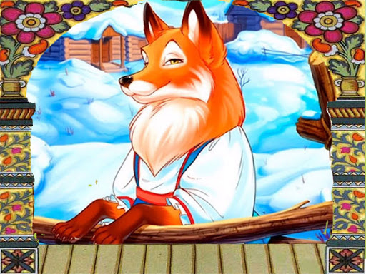 |  | На площадке, предназначенной для игры, чертят большой круг с таким расчетом, чтоб в нем свободно поместились все играющие и могли в нем свободно двигаться.  Выбирается водящий – он будет хромой лисой.  Все дети встают внутрь круга, а лиса остается снаружи. Водящий-лиса может прыгать вокруг круга только на одной ноге. Ведь лиса у нас – хромая.  Все дети бегают в кругу, лиса прыгает на одной ногу снаружи и старается кого-нибудь осалить. Как только ей это удается, игроки меняются ролями.  Вариант этой игры. Он подойдет, если у вас ограниченное пространство. Водящий-лиса не меняется на протяжении всей игры. Круг довольно маленький, двигаться детям внутри него тесно. Так что на первых этапах осалить кого-нибудь будет для лисы легко. Осаленный выбывает из игры, выходит из круга. Так, постепенно, места для движения становится все больше и больше. Последний оставшийся в кругу и будет новой лисой. | Жгут | Большая подвижность
30 | «Белые медведи»  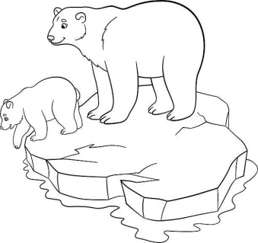 |  | Перед началом игры считалкой выбирается Белый Медведь:  Белые медведи живут, где снег и льды!  А у нас Медведем сегодня будешь ты!  Белый Медведь выходит и встает лицом к остальным игрокам, которые будут выполнять роль сбежавших от Медведя белых медвежат.  Белый Медведь «рычит»: «Выхожу на ловлю!» и устремляется ловить "медвежат". Сначала он ловит одного "медвежонка" (отводит на льдину), затем другого. После этого два пойманных "медвежонка" берутся за руки и начинают ловить остальных играющих. "Медведь" отходит на льдину. Настигнув кого-нибудь, два "медвежонка" соединяют свободные руки так, чтобы пойманный очутился между руками, и кричат: "Медведь, на помощь!" "Медведь" подбегает, осаливает пойманного и отводит на льдину. Следующие двое пойманных также берутся за руки и ловят "медвежат". Игра продолжается до тех пор, пока не будут переловлены все "медвежата".  Последний пойманный игрок становится Белым Медведем. | Считалка | Большая подвижность
31 | «Лошади понесли»  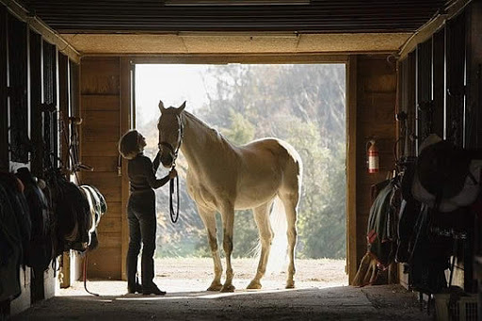 |  | Дети делятся на две неравные группы: конюхов (1/3 детей)  и лошадей (остальные дети). Очерчивается место - конюшня. На конюшне стоят «лошади». Неподалеку на скамейке сидят «конюхи». «Старший  конюх» (воспитатель) подходит к дощечке, положенной на скамье или  привешенной к дереву, и палочкой отбивает на ней 15-18 ударов За это  время «конюхи» быстро выводят свою пару «лошадей», запрягают и выстраиваются тройками друг за другом. «Старший конюх» проверяет хорошо ли запряжены «лошади». «Но, поехали!» - командует он. Площадка заполняется бегущими тройками. Каждый «конюх» погоняет своих лошадей  то рысью, то шагом. «Лошади испугались!» — говорит «старший конюх».  «Лошади» разбегаются по площадке. Их догоняют «конюхи», стараясь  поскорее запереть всех «лошадей» в конюшню. Затем «конюхи» садятся отдыхать на скамейку. Дети меняются ролями, и игра возобновляется.  Правила игры. Надо успеть запрячь «лошадей» за время, пока отбивают удары по дощечке. Необходимо подчиняться сигналам. Поле  слов «лошади испугались» можно ловить любую «лошадь». Лошадь,  отведенная в конюшню, не должна убегать.  Указания к игре. Эта игра является усложнением обычной игры  в лошадки. Конюхи намечаются либо по желанию, либо считалочкой.  «Старший конюх» дает сигналы таким образом, чтобы у детей было  достаточно времени для движений, но чтобы они не устали.  В качестве отдыха в игру можно ввести такое добавление: «конюхи» осматривают лошадей, кормят их, чистят. Роли в игре меняются  после каждого возвращения «лошадей» в конюшню. | Веревочки | Большая подвижность
32 | «Потуши пожар»  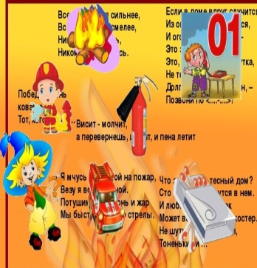 |  | По считалке выбирается ведущий. Остальные дети - это пожарная команда. Ведущий будет подавать сигналы пожарной команде. В зале нужно расположить обручи в следующей последовательности: Желтый обруч - ближе всего к ведущему (Тверская) Зеленый - дальше (Мясницкая) Красный – дальше всех (Пятницкая) Желтый, зеленый и красный обручи располагаются на одной вертикальной линии. Синий обруч – с левой стороны от ведущего (Городская) См. Схему 1 Каждый обруч соответствует названию определенной улице древней Москвы. Ведущий располагается напротив пожарной команды. Рядом с ним корзина с четырьмя красными воздушными шарами. Ведущий подает сигналы пожарной команде воздушными шарами: 1шар – Городская; 2 шара – Тверская; 3шара – Мясницкая; 4шара – Пятницкая См. Схему 2 После того, как ведущий поднял определенное количество шаров, пожарная команда должна быстро добежать до обруча, соответствующего данной улице. | Обручи разных цветов | Средняя подвижность
33 | "Снежинки и ветер"  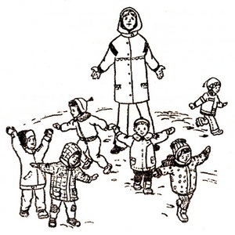 |  | По сигналу «Ветер!» дети — «снежинки» — бегают по площадке в разных направлениях, кружатся («ветер кружит в воздухе снежинки»). По сигналу «Нет ветра!» — приседают («снежинки упали на землю»). | Открытая зона | Большая подвижность
34 | «Невод»  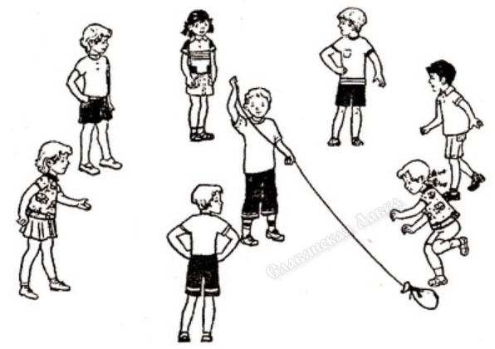 |  | Перед началом игры нужно выбрать двух водящих. сделать это можно с помощью любой детской считалки. Эти двое детей берутся за руки. Они «невод». Остальные ребята – рыбки. «Невод» должен ловить «рыбок». Но дотронуться до «рыбки недостаточно. Пара детей-водящих должна поймать «рыбку», соединив руки, чтобы пойманный оказался как бы в кольце. Тот, кого поймали, присоединяется к «неводу». Постепенно «невод» разрастается, увернуться от него, казалось бы, сложнее – такой он большой. Но большой «невод» становиться еще и неповоротливым! Играют до тех пор, пока в «море» не останется всего две «рыбки». Затем игру можно повторить, а «неводом» те две «рыбки», которых не поймали в прошлом коне.  С младшими детьми можно сыграть в другой вариант подвижной игры «Невод». Правила ее похожи на русскую народную игру «Золотые ворота». «Невод» стоит на месте, подняв руки как воротца. «Рыбки» берутся хороводом за руки и проходят под этими воротцами. При этом говорят:  Рыбки по морю гуляют,  Рыбки хвостиком виляют.  Осторожно, берегись!  На крючок не попадись!  Как только произносят последнее слово, «невод» опускает руки. Та «рыбка», которая оказалась пойманной, присоединяется к «неводу». Играют, как и в первом варианте, до двух последних «рыбок». | Считалка | Большая подвижность
35 | «Колдун»   |  | Перед началом игры выбирают колдуна. Для этого один из игроков вытягивает перед собой правую руку ладонью вниз, остальные подставляют под нее по одному указательному пальцу. По команде «Раз, два, три!» или по окончании, считалки все отдергивают пальцы, а игроку с вытянутой рукой необходимо захватить чей-нибудь палец. Тот, чей палец будет таким образом захвачен трижды, становится колдуном.  Все разбегаются, а колдун пытается догнать кого-нибудь и дотронуться рукой. Пойманный замирает, разведя руки в стороны. Расколдовать его могут другие игроки, дотронувшись до него рукой. Однако колдун следит за своей жертвой, и как только кто-либо снимает чары, то он старается повторным ударом снова напустить их. Кроме того, он пытается заколдовать и тех, кто отваживается выручить товарища.  Правила игры. Заколдованный игрок остается на месте. Заколдованный трижды сам становится колдуном, а его предшественник присоединяется к убегающим. |  | Большая подвижность
36 | «Мяч на ловле»  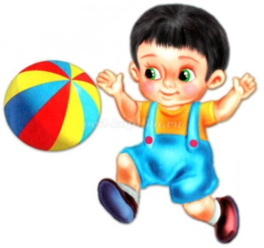 |  | Одного из детей - самого выносливого - назначают охотником. Остальные дети - звери (играть может от 6 до 30 человек).  Начиная игру, «охотник» три раза подбрасывает мяч; в это время  все звери разбегаются в разные стороны. Охотник, поймав в третий  раз подброшенный мяч, мечет им в одного из «зверей». Если он при  этом промахнется, то поднимает мяч и снова мечет до тех пор, пока  не попадет в «зверя». «Зверь», осаленный «охотником», становится его  «собакой»; «собака» должна поднимать мяч и передавать его охотнику.  Каждый новый осаленный «зверь» становится «собакой» «охотника»  и так же, как первая «собака», должен поднимать и передавать мяч  охотнику.  «Зверь», которого осалил «охотник», может отыграться (не стать  «собакой»), если успеет тут же осалить «охотника», не успевшего забрать мяч. Кроме этого случая «звери» не имеют права дотрагиваться  до мяча руками. Однако они могут катать мяч ногами, что очень мешает «охотнику»: стоит только ему уронить мяч, как «звери» ударами  ног начинают катать мяч из стороны в сторону и «охотнику» с его  «собаками» приходится долго бегать, прежде чем они поймают мяч.  Игра заканчивается, когда все «звери» станут «собаками».  Правила игры. «Охотник», начиная игру, не имеет права салить  «зверя» раньше, чем подбросит мяч три раза. «Зверь», дотронувшийся до мяча руками (если он не отыгрывается), становится «собакой».  «Звери» могут катать мяч по земле ударами ног только после того, как  у «охотника» будут две «собаки». «Зверь», прокативший мяч ногами  раньше, становится «собакой». Играющие не имеют права задерживать  «охотника» руками или каким-либо иным способом.  Указание к игре. Если игра происходит в закрытом помещении, то  «звери» могут брать мяч в руки и перебрасывать его друг другу, но  только после того, как у охотника будут две «собаки». «Зверь», взявший мяч ранее этого, считается осаленным. | Мяч среднего размера или большой | Большая подвижность
37 | «Птички и кошка»  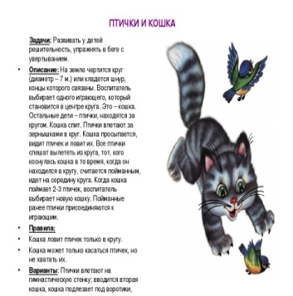 |  | Дети встают по кругу с внешней стороны. Один ребенок становится в центре круга (кошка), засыпает (закрывает глаза), а птички впрыгивают в круг и летают там, клюют зерна. Кошка просыпается и начинает ловить птиц, а они убегают за круг. | Маска кошки и птичек (по необходимости) | Большая подвижность
Несюжетные подвижные игры

1 | «Найди пару»  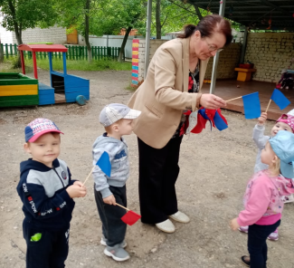 | Развитие конкретного двигательного задания; самостоятельности; быстроты; ловкости; ориентировки в пространстве | Для игры нужны цветные платочки по числу детей. Половина платочков одного цвета, остальные - другого цвета. Каждый ребенок получает один платочек. По сигналу воспитателя (удар в бубен или музыкальное сопровождение) дети разбегаются. На слова «Найди пару!» или начало звучания музыкального произведения дети, имеющие одинаковые платочки, встают парой. В случае если ребенок остается без пары, играющие говорят: «Ваня, Ваня (Коля, Оля) не зевай, быстро пару выбирай!». Игра повторяется. | Цветные платочки, музыка, либо бубен | Большая подвижность
2 | «Карусель»  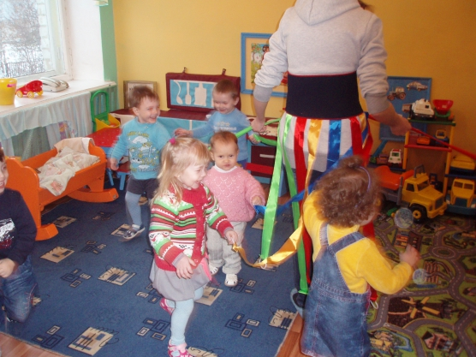 |  | Взрослый предлагает детям взяться за обруч и побегать под слова потешки:  Еле - еле, еле - еле,  Закружились карусели,  А потом, потом, потом,  Все бегом, бегом, бегом.  Тише, тише, не спешите,  Карусель остановите,  Раз-два, раз-два,  Вот и кончилась игра.  Игру можно повторить, меняя движение. Можно проводить подобные игры-упражнения на приседание, вставание на носочки, держась за обруч. | Шнур. В варианте игры: обручи. Речовка | Большая подвижность
3 | «Попрыгунчики»  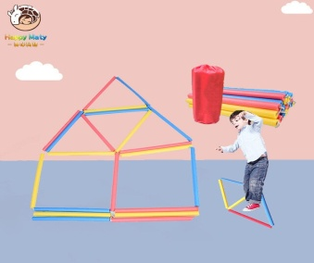 |  | Обозначается граница круга. Один из играющих встает в середину круга — он пятнашка. По сигналу дети перепрыгивают через черту круга и, если не грозит опасность быть осаленным, некоторое время остаются внутри круга. Продолжают прыгать на двух ногах на месте или продвигаясь вперед к центру круга. Участники игры стараются увернуться от пятнашки и вовремя выпрыгнуть из круга. Осаленный становится пятнашкой.  1. Играющим из круга разрешается только выпрыгивать. Тот, кто из круга выбегает, выходит из игры.  2. Пятнашка преследует играющих, также прыгая на двух ногах. |  | Средняя подвижность
4 | «Придумай фигуру»  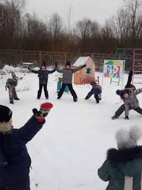 |  | Из числа играющих выбирается ведущий, он стоит в стороне. Остальные дети бегают, прыгают с ножки на ножку по всей комнате или площадке.  На сигнал воспитателя (удар в бубен или слово «стоп») все останавливаются в какой-либо позе и не двигаются.  Ведущий обходит все «фигуры» и выбирает ту, которая ему больше всех нравится. Этот ребенок становиться водящим – оценщиком, а предыдущий водящий присоединяется к остальным детям, и игра повторяется. | Бубен | Большая подвижность
5 | «Сумей промолчать»  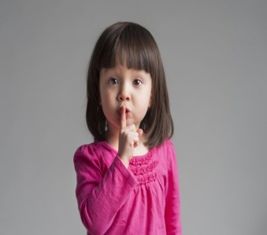 |  | Воспитатель показывает детям какой-нибудь предмет,  например цветное колечко, и уславливается, что спрячет его, а все  должны будут его найти. При этом уговариваются о том, что колечко  будет спрятано так, что его будет видно, но плохо заметно. Каждый,  кто заметит колечко, должен промолчать и только подойти к воспитателю и тихо, на ухо, сказать, где оно находится. Никому, кроме  воспитателя, говорить об этом нельзя.  Когда колечко будет найдено большинством детей, воспитатель скажет всем, кто его нашел первым, вторым и третьим. Они считаются выигравшими, потому что раньше всех нашли и сумели промолчать об этом.  Правила игры. Никому, кроме воспитателя, не говорить и не показывать, где находится спрятанная вещь.  Указания к игре. Предмет надо прятать так, чтобы нетрудно было его заметить. Если играет немного детей, можно выждать, чтобы его нашли все, если играющих много, приходится считаться с нетерпением первых, нашедших предмет, и с необходимостью уберечь от утомления тех, кто долго ищет. Поэтому в таких случаях можно ограничиться тем, что найдут вещь только часть детей. Все дети будут иметь возможность найти спрятанное, если заранее условиться, что нашедшие, после того как скажут об этом воспитателю, могут чем-нибудь заняться, пока ищут другие. | Любой предмет, например колечко | Средняя подвижность
6 | «Платочек»  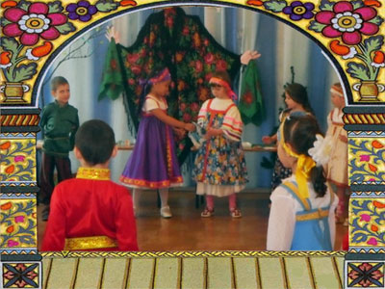 |  | Перед началом игры нужно выбрать одного водящего. Он получает платочек. Остальные ребята встают в широкий круг. Чем меньше игроков, тем больше должно быть между ними расстояние. Если же в игре принимают участие много народу, то они могут стоять почти «плечо к плечу». Водящий находится с внешней стороны круга. Он обходит круг и незаметно кладет платочек на плечо одного из игроков. После чего продолжает движение в том же направлении. Игрок, заметив, что платочек у него на плече, должен тут же бежать по внешней стороне круга в направлении противоположном водящему. Цель и того и другого – успеть добежать первым и занять свободное место. Тот, кто не успел, будет водить. | Платочек, разметка круга | Большая подвижность
7 | «У кого мяч?»  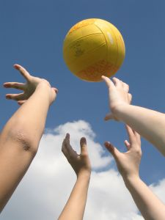 |  | Играющие образуют круг. Выбирается водящий. Он становится в центре круга, остальные придвигаются плотно друг к другу,  руки у всех за спиной.  Воспитатель дает кому-либо мяч (диаметр не более 15 см), и дети  за спиной передают его по кругу. Водящий старается угадать, у кого  мяч. Он говорит «руки», и тот, к кому он обращается, должен выставить вперед обе руки ладонями вверх. Если водящий угадал, он берет мяч и становится в круг, а тот, у кого найден мяч, начинает водить.  Игра повторяется до тех пор, пока у детей не иссякнет к ней интерес. | Мяч диаметром не более 15 см. | Средняя подвижность
8 | «Кого хочешь, выбирай»  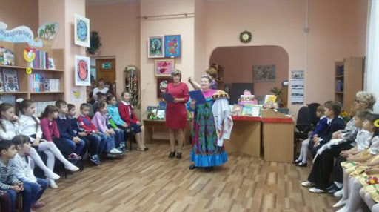 |  | В двух концах площадки стоят две пары, каждая пара  сговаривается между собой и загадывает два предмета. Например,  у одного будет яблоко, у другого — груша, или у одного — кукла,  а у другого — плюшевый мишка и т. п. Воспитатель разъясняет детям,  что нужно загадывать приблизительно равноценные предметы.  Пока пары сговариваются» остальные играющие берутся за руки и образуют длинную цепочку. Они ходят длинной вереницей по двору и говорят:  Цепь-цепочка,  Сыночек да дочка,  Шли они полями.  По лугам петляли,  На березку набрели,  Ту березку обошли,  Вышли на лужайку,  Увидали зайку  Зайка, серенький хвосток.  Он пустился наутек  Через пень да кочку,  Разорвал цепочку.  С перепугу, прыг в сарай —  Кого хочешь, выбирай!  Слова повторяются до тех пор, пока пары не поднимут сцепленные вместе руки, что означает, что цепочка может пройти через  образовавшиеся ворота. Последний в цепочке задерживается - он  должен выбрать: «Что тебе дать - куклу или мишку?» - спрашивают  «ворота». В зависимости от ответа он становится позади кого-либо  из данной пары. Так постепенно всем предлагается на выбор то что  придумывают пары, и все распределяются на четыре группы Когда  все распределены и из цепочки никого не осталось, каждый из образующих ворота подсчитывает, сколько детей ему удалось привлечь  на свою сторону.  Затем из каждой группки образуется круг и при помощи считалочки  выделяются новые две пары, которые будут загадывать, а остальные  образуют цепочку, и игра начинается сначала.  Правила игры. Право считать принадлежит тем, кто держал ворота  Пары могут менять свои предложения играющим, придумывая разнообразный выбор предметов и стараясь привлечь их заманчивыми предложениями, но они не должны слишком долго задерживать цепочку.  Перескакивать со своего места на конец цепочки не разрешается '  Указания к игре. Игра может проводиться с большой группой детей  разного возраста.  Воспитатель должен проследить за тем, какие предметы загадывают пары, не допуская сомнительных в воспитательном отношении. В то же время воспитатель отмечает в конце игры, кто привлек больше всего детей, кто придумал самое интересное, и этим побуждает детей к изобретательности  Если играющих немного, то можно ограничиться только одними  воротами. | Речовка | Малая подвижность
9 | «Быстрей по местам»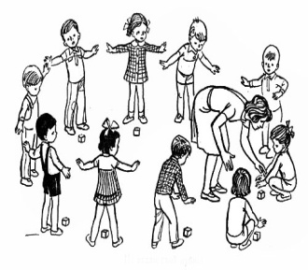 |  | Дети стоят в кругу на расстоянии вытянутых рук, место каждого отмечается предметом. По слову «бегите», дети выходят из круга, ходят, бегают или прыгают по всей площадке. Воспитатель убирает один предмет. После слов «по местам», все дети бегут в круг и занимают свободные места. |  | Большая подвижность
10 | «Чудесный шарик»  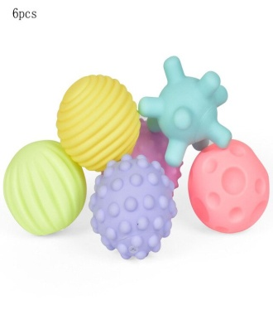 |  | Дети отправляются путешествовать и берут с собой шарик, который показывает им дорогу. Кто-либо из детей катит шарик, стараясь закатить его подальше. При этом все говорят:  Шарик, шарик, не ленись,  Куда хочешь, повернись!  Катись быстро, катись шагом,  По тропинке, по ухабам,  По дороге столбовой,  А мы, шарик, за тобой.  Все, стоя на месте, следят, как остановился шарик: если шарик  стал к детям красной стороной, надо переправиться через горы (дети  ползут на четвереньках через пещеры или идут друг за другом, как по  узкой доске, приставляя пятку одной ноги к носку другой); если шарик стал к детям голубой стороной, надо переплыть через речку (через  нее бегут, размахивая руками); если шарик остановился полосочками  вперед, дорога впереди хорошая и можно идти по ней шагом.  Прокатывая по очереди шарик в различном направлении, дети путешествуют по всей комнате или по участку.  Правила игры. Выполнять движения в зависимости от уговора: голубой цвет — речка (надо бежать), красный — пещеры (надо ползти или идти, как по доске), полосочки означают удобную пешеходную  дорогу (надо идти спокойно и т. д. Начинать движение можно только  после того, как шарик остановился.  Указания к игре. Если шарик остановился слишком далеко и не вид-  но цвета, посылается кто-нибудь на разведку с цветными флажками. Он  поднимает флажок соответствующего цвета и этим указывает движение.  Можно придумать другое обозначение пути и другие движения.  Например, ввести езду на автомобилях (бег мелкими шагами), место  плавания (бег с движениями рук, как при плавании), переправу на лошадях, (прыжки с ноги на ногу), переправу на лодках (сидя на скамье,  наклонять туловище вперед и назад и двигать руками, как при гребле).  В пути можно устроить привал: сесть у костра (кружком) и спеть  песню, полежать на травке (на ковре) и т.п. Это послужит отдыхом  от движений.  Важно в этой игре создать особое творческое настроение, увлечь  детей данными образами, сделать понятным смысл этой игры. | Шарик, состоящий из частей , навинчивающихся на винтообразный стержень, цветные флажки, стихотворение М. Ивенсен | Средняя подвижность
11 | «Молчанка»  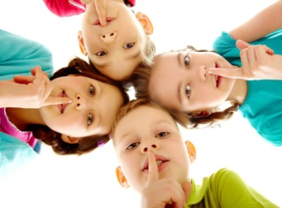 |  | Все играющие говорят вместе какую-нибудь прибаутку  или стишок. Например,  Первенчики, червенчики,  Зазвенели бубенчики  По свежей росе.  По чужой полосе,  Там чашки, орешки,  Медок, сахарок,  Молчок!  При слове «молчок» все должны замолчать и перестать смеяться  или улыбаться. Если кто-либо не вытерпит — засмеется или скажет  хоть одно слово, его штрафуют: например, велят проскакать на одной  ножке до установленного места или спеть, сказать стихотворение или  загадать всем загадку.  Указания к игре. Это любимая, широко популярная среди детей игра. Ее можно проводить в самых разнообразных условиях, например,  на привале во время экскурсии, на прогулке, а также в помещении,  когда нужно привлечь детей к каким-либо занятиям.  Разумеется, в такую игру дети могут играть и самостоятельно,  стоит лишь показать им пример. Участие в игре воспитателя доставит детям удовольствие, в особенности если придумать интересные  и смешные штрафы — фанты. Разыгрывать фант следует тут же,  после каждой игры, — это снимет некоторое напряжение, которое  в игре создается у детей, старающихся выполнить задание и не  рассмеяться.  Если кто-либо начнет намеренно нарушать правило игры, соблазняясь интересным фантом, надо вместе с остальными детьми повлиять  на него и добиться более сознательного участия в игре, ставя в пример  наиболее сдержанных детей, ни разу не проштрафившихся. | Речовка | Малая подвижность
12 | «Удочка» |  | Дети стоят по кругу. В центре круга – воспитатель. Он держит в руках веревку, на конце которой привязан мешочек с песком. Воспитатель вращает веревку с мешочком по кругу над самой землей, а дети подпрыгивают вверх, стараясь чтобы мешочек не задел их ног.  Предварительно воспитатель показывает и объясняет детям, как надо подпрыгивать: сильно оттолкнуться и подобрать ноги.  Время от времени следует делать паузы, чтобы дать детям отдохнуть.  «У кого мяч?»Развивать у детей внимание, наблюдательность, координацию движения. Играющие образуют круг. Выбирается водящий. Он становится в центре круга, остальные придвигаются плотно друг к другу, руки у всех за спиной. Воспитатель дает кому – либо мяч (диаметром не более 15 см), и дети за спиной передают его по кругу. Водящий старается угадать, у кого мяч. Он говорит: «Руки», - и тот, к кому он обращается, должен выставить вперед обе руки ладонями вверх, как бы показывая, что мяча у него нет. Если водящий угадал, он берет мяч и становится в круг, а у кого найден мяч, начинает водить. | Шнур длиной 2 м, мешочек с песком весом 100-200г. | Средняя подвижность
13 | «Смешинка»  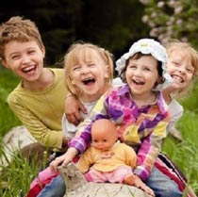 |  | Все сидят на стульчиках, а кто-либо один становится  напротив и показывает какое-нибудь движение, стараясь рассмешить  играющих. Однако все должны сохранить полную серьезность, что  бы он ни говорил и ни показывал. Если кто-нибудь рассмеется или  улыбнется, он платит штраф или сам идет смешить всех, а тот, кто  его рассмешил, занимает его место.  Указания к игре. В этой игре дети могут проявить свой юмор  и остроумие, а также знание различных народных потешек, прибауток и нелепиц.  В то же время игра развивает сдержанность, умение следить за  собой и доставляет много поводов для здорового детского смеха и веселья. Важно, чтобы у самой воспитательницы был достаточный запас  подходящих потешек, нелепиц и шуточных стихотворений. |  | Малая подвижность
14 | «Черное и белое»  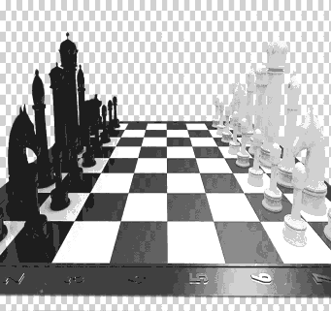  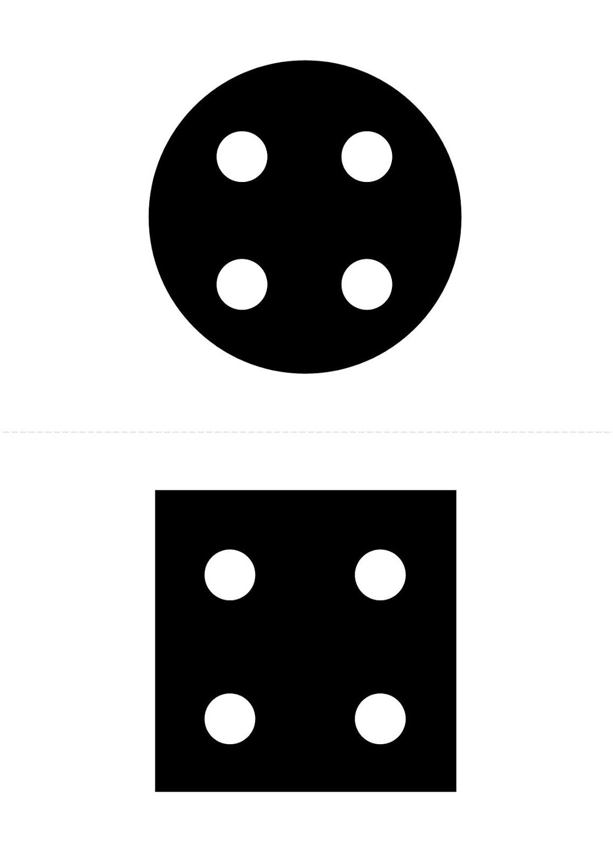 |  | Играющие садятся в круг, а один, выбранный заранее,остается в середине и, подходя к каждому по очереди, говорит: «Вам  прислали сто рублей, что хотите, то купите. Белого и черного не называйте, «да» и «нет» не говорите. Что вы себе купите?» «Я куплю  лошадь». — «Какую, белую или черную?» — «Серую». — «Лучше купите белую». Если покупатель позабудет условия игры и скажет одно из слов, на которые в этой игре налагается запрет, он сам становится  продавцом или платит штраф (назначается всеми играющими или тем,  кто его заставил проиграть).  Указания к игре. В данной игре детям приходится следить за собой,  за своей речью, это развивает внимание и выдержку.  Игра может проводиться также со следующим изменением: предлагается выбрать себе подарок из разнообразных предметов, которые при этом называются. Например, предлагается на выбор: белый медведь,  черная с белой грудкой кошечка, автомобиль и т. п. Выбирающий  себе подарок должен таким образом отвечать на предложения, чтобы  не произнести слов «черное», «белое», «да» и «нет».  Самой трудной в этой игре является роль задающего вопросы,  поэтому вначале ее выполняет сама воспитательница. Постепенно,  когда дети освоятся с игрой, они смогут играть в нее самостоятельно. В этой игре, как и в предыдущих, необходимо вызвать у детей  интерес к выполнению правила и не поощрять желания поддаваться.  Штрафы могут назначаться сразу же или после того, как проиграют  2-3 человека. Разыгрывание фантов или штрафов явится отдыхом  для играющих, внесет разнообразие в игру. Если нужно, чтобы все  дети немного подвигались после сидения на месте, можно в качестве  штрафа предложить ребенку быть ловишкой и поймать кого-либо из  убегающих от него, т. е. ввести игру в ловишку. Можно также предложить в качестве штрафа покатать всех на поезде или на лошади  и т.п. Тогда ребенок, который платит штраф, становится впереди,  все остальные прицепляются к нему (берутся за два длинных шнура,  или держат друг друга за локти, или кладут руки на плечи) и бегут по  участку или по комнате до тех пор, пока стоящий впереди не скажет  «приехали!». После этого все садятся на место, и игра продолжается. |  | Малая подвижность
15 | «Горелки»  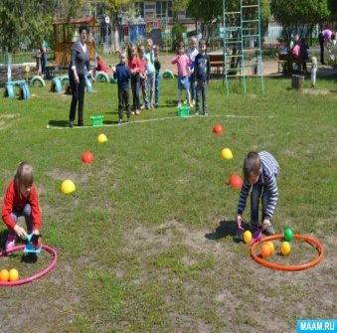 |  | В игре принимают участие нечетное количество детей, которые становятся парами и держатся за руки. Впереди колонны находится водящий, который смотрит вперед. Дети хором повторяют слова:  Гори, гори ясно,  Чтобы не погасло,  Глянь на небо —  Птички летят,  Колокольчики звенят!  Раз! Два! Три! Беги!  Как только участники произнесут слово «Беги!», стоящие в последней паре в колонне отпускает руки и бегут вдоль колонны вперед, один с правой стороны, другой — с левой. Их задача — выбежать вперед, встать перед водящим и снова взяться за руки. Водящий, в свою очередь, должен поймать кого-то из этой пары до того момента, как они возьмутся за руки. Если получится поймать, то водящий с пойманным образует новую пару, а участник, оставшийся без пары, теперь будет водить. | Считалка | Большая подвижность
16 | «Успей пробежать»  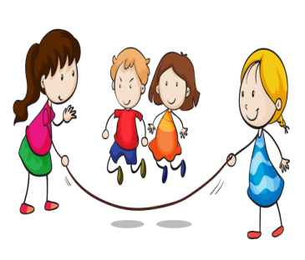 |  | Воспитатель с кем-нибудь из детей держит за концы  шнур и медленно вращает его по направлению к бегущим детям. Дети один за другим должны успеть пробежать под шнуром в тот момент,  когда он находится наверху.  Воспитатель регулирует движение детей; для каждого пробегающего он дает сигнал «беги!».  В дальнейшем дети должны сами следить за движением шнура  и пробегать, когда он находится наверху. | Шнур длиной 3-4 м. | Средняя подвижность
17 | «Прыжки через скакалку»  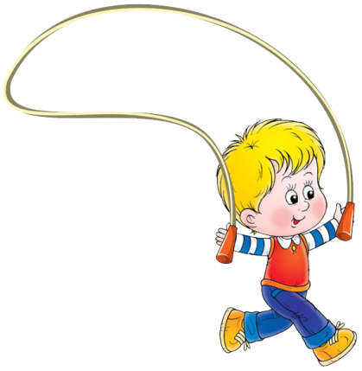 |  | Двое детей держат толстую веревку, шнур или длинную  скакалку: один - за один конец, другой - за второй. Медленно и равномерно они начинают крутить ее в сторону стоящих детей, а те в порядке очередности прыгают через веревку, стараясь не задеть ее. Тот,  кто заденет, меняет одного из крутящих веревку.  Указания к игре. В игре можно давать детям определенные задания,  например: «Кто без ошибки перепрыгнет 5-10 раз?» | Веревка (шнур, длинная скакалка) | Средняя подвижность
18 | «Путешествие»  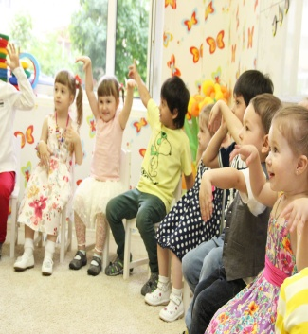 |  | Все садятся на стульчики с таким расчетом, чтобы одному — рассказчику — не хватало места. Каждый играющий придумывает  себе какое-либо название, например: один — трамвай, другой — поезд,  третий — ежик, четвертый — речка, пятый — медведь и т. п. Воспитатель  узнает придуманные детьми названия и рассказывает им о своем путешествии, упоминая то об одно, то о другое из выбранных детьми названий.  — Я вышла из дома рано утром. Иду по улице, вдруг, вижу — трамвай едет (названный ребенок становится за нею, и они идут вместе,  а воспитатель продолжает рассказывать). Я поскорее села и приехала  на вокзал. Через минуту я сидела уже в поезде (ребенок, задумавший  поезд, присоединяется к путешественникам). Еду и смотрю в окошко.  Вот показалась речка, потом лесок... Так постепенно втягиваются в путешествие все дети. Когда стульчики опустеют, рассказчик, продолжая  говорить, отводит всех подальше и неожиданно объявляет: «Потом  я приехал домой». После этих слов все бегут поскорее занимать места.  Кому не досталось места, тот будет рассказчиком. Все выбирают себе  новые названия, и игра повторяется.  Указания к игре. Перед рассказом нужно опросить всех, кто какое  название себе выбрал, и хорошо их запомнить. Играть в эту игру лучше с небольшой группой детей. Если желающих играть будет много,  можно предложить им выбрать несколько одинаковых названий. Например, несколько детей будут козочками, несколько — лягушками  или птичками.  Рассказчиком вначале будет сама воспитательница, но постепенно,  когда дети уловят смысл игры, они смогут придумать свои рассказы!  Воспитатель должен показать пример очень простого и краткого рассказа, в котором скорее перечисляется ряд названий, чем подробно  развивается повествование о каждом. | Стульчики (на один меньше количества участников) | Большая подвижность
19 | «Палочка-выручалочка»  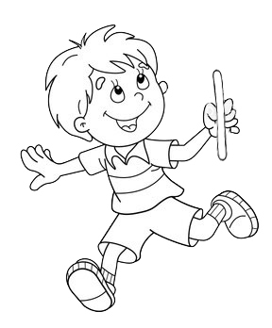 |  | Один из детей водит — стоит у стены или садится,  закрывает глаза и кладет свою голову на спинку стула или на руки!  Около водящего лежит палочка-выручалочка. Водящий считает до  15-20, а в это время все остальные ребята прячутся. Закончив считать, водящий стучит палочкой и говорит: «Палочка пришла, никого не нашла». После этих слов водящий идет искать спрятавшихся.  Увидев кого-нибудь, он бежит к палочке, стучит ею и кричит: «Палочка-выручалочка нашла...» (называет имя ребенка). Это означает,  что данному ребенку придется водить в следующий раз, если только  его никто из товарищей не сможет выручить.  Найденный может успеть добежать к палочке раньше водящего  и сказать: «Палочка-выручалочка, выручи меня». Это означает, что  он выручился и не пойдет водить при повторении игры. Пока водящий ищет детей, палочка лежит на месте и каждый, кого не нашли, может выбрать удобный момент, чтобы выбежать из своего убежища,  схватить палочку и выручиться.  Поэтому водящий следит за местом, где лежит палочка, и, заметив  бегущего к ней, спешит опередить его и не дать ему выручиться. Но  стоять возле палочки ему не разрешается.  Исход игры решается последним, не найденным еще ребенком. Он  может прибежать к палочке раньше водящего и сказать: «Палочка-выручалочка, выручай всех!» Тогда водящий будет снова водить, и игра  начнется сначала. Если же и последнего найдет водящий, водить  в следующей игре будет первый, кто сам не сумел выручиться и был  найден водящим.  Правила игры. Не подсматривать, где прячутся, и выходить на поиски, только закончив счет. Искать по всей площадке, а не стоять  возле палочки-выручалочки. Если последний всех выручит, водящий  ищет снова. Не подсказывать водящему и не выдавать, где спрятались товарищи.  Указания к игре. «Палочка-выручалочка» — одна из самых любимых детьми народных игр. Это усложненный вариант игры в прятки,  в который могут играть старшие дошкольники. Ценность его в том,  что в детях воспитывается чувство ответственности за своих товарищей, желание выручить попавших в беду. Играть в «Палочку-выручалочку» можно на участке во всякое время года и в помещении, если  оно достаточно просторно и есть где спрятаться. Дети вполне самостоятельно могут играть в эту игру. Однако участие воспитателя, хотя  бы изредка, очень сближает с детьми, дает возможность выявить их  характер и широко использовать правила игры для воспитания честности, организованности и дружбы. | Палочка | Средняя подвижность
20 | «Лишний»  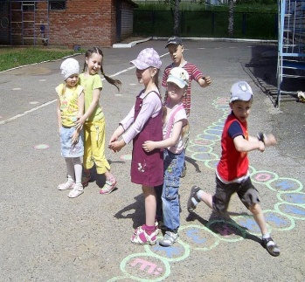 |  | Все играющие (от 8 до 40), кроме двух, становятся парами  на расстоянии 2-3 шагов одна от другой так, чтобы составить два круга.  Лицом они обращены внутрь круга. Оставшиеся водят: один убегает, другой - ловишка - догоняет и старается осалить. Чтобы спастись, убегающий должен скорее занять место впереди какой-нибудь пары. Когда он стоит перед парой, его салить нельзя, но можно осалить того, кто стоит позади него и оказался третьим лишним. Если лишний успеет отбежать и встать перед какой-нибудь парой, то ловишка гонится за новым лишним. Если же ловишка успеет его осалить, то он становится ловишкой, а бывший ловишка, в свою очередь, старается встать впереди какой-нибудь пары.  Правила игры. Салить дозволяется только того, кто не стоит в паре  или стоит сзади третьим. Эта игра идет тем оживленнее, чем быстрее  лишние становятся перед парами. |  | Большая подвижность
21 | «Летучий мяч»  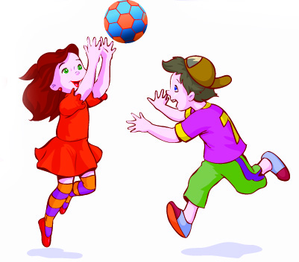 |  | Ход игры. Играющие (от 6 до 25 человек) становятся по кругу на  расстоянии одного или нескольких шагов друг от друга лицом внутрь  круга и перебрасывают мяч в разных направлениях. Водящий находится внутри круга и старается помешать мячу попасть в руки того,  кому он брошен. Если это ему удалось, то стоящий в кругу и тот, кто  неудачно бросил мяч, меняются местами.  Правила игры. Игроки штрафуются (меняются с водящим местами, вставая внутрь круга) в следующих случаях: бросил мяч так,  что он перелетел через голову того, кому брошен, или через голову  другого игрока; уронил мяч или не поймал его (в том случае, если  мяч был хорошо брошен); не докинул мяч более, чем на один шаг,  от того, кому он бросал; прокатил мяч, вместо того чтобы бросить  его. Игроки не имеют права сходить со своего места. Во время перебрасывания мяча водящий не должен подходить к тому, кто его  бросает, ближе, чем на три шага. | Мяч | Средняя подвижность
22 | «Блуждающий мяч»  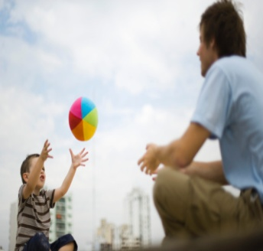 |  | Все играющие (от 6 до 25), кроме одного, которого назначили водящим, становятся в круг, на расстоянии вытянутой руки  друг от друга, лицом внутрь круга.  Играющие передают друг другу большой мяч (можно использовать  небольшую подушку или меховую шапку). Водящий бегает вне круга,  позади передающих, стараясь поймать или только дотронуться до мяча  рукой. Если это ему удалось, он меняется ролью с тем, у кого в руках  находился в это время мяч.  Правила игры. Игроки, передающие мяч, не имеют права сходить  со своих мест. Нельзя передавать или перебрасывать мяч через одного или нескольких игроков; следует передавать обязательно рядом стоящему игроку. Нарушивший одно из этих правил меняется своей ролью с водящим. Передача мяча допускается как в ту, так и в другую  сторону. Игрок, уронивший мяч, становится водящим.  Указание к игре. Если игроки физически слабые, водящий становится внутри круга. В этом случае допускается передача мяча через одного игрока. | Большой мяч (небольшая подушка, меховая шапка) | Средняя подвижность
23 | «Ножной мяч в круге»  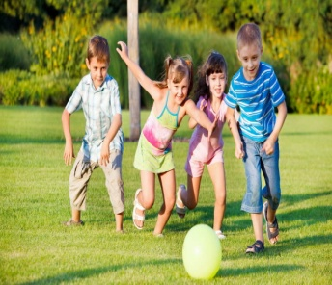 |  | Все играющие (от 10 до 25 человек), кроме одного,  избранного водящим, встают в круг, лицом внутрь круга, на расстоянии двух шагов друг от друга. Водящий становится в середину круга,  кладет мяч на пол и ударом ноги старается вытолкнуть его из круга  между двумя играющими. Играющие стараются не пропустить мяч  и отбивают его ногами в круг.  Если игрок пропустит мяч и он выкатится из круга мимо него, то  этот игрок меняется местами с водящим.  Правила игры. Игроки не имеют права касаться мяча руками, когда  он катится, но его можно отбить, если он летит. Водящий не имеет  права подходить к игрокам ближе, чем на два шага. Если водящий толкнул мяч так, что он перелетел через головы игроков, то он сам  вносит его внутрь круга и снова водит. Игроки не имеют права отходить от своих мест внутрь круга.  Указание к игре. Перед началом игры уславливаются, с какой стороны  каждый играющий должен отбивать мяч. Таким образом, каждый игрок  охраняет только один промежуток, лежащий по одну сторону от него. | Большой мяч | Средняя подвижность
24 | «Палочка-выручалочка с игрушками»  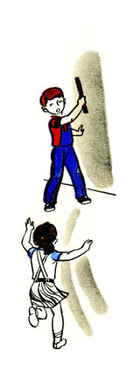 |  | Каждый берет какую-нибудь игрушку: мишку, куклу, собачку, кошку, обезьянку и др.  При помощи считалочки намечается, кому водить. Например, водит мишка. Ребенок с мишкой на руках закрывает глаза себе и мишке  (рукой). В это время остальные дети прячут свои игрушки. «Мишка»  идет искать.  Если «мишка» прошел мимо того места, где спрятана игрушка, то  ребенок, чья игрушка в этом месте спрятана, берет ее и с соответственным звукоподражанием (собака лает, кошка мяукает и т.д.) бежит  к палочке выручаться. Таким образом необходимо найти всех играющих,  вернее все игрушки. Водит в следующий раз тот, кого первого нашли. | Игрушки: мишка, кукла, собачка, кошка, обезьянка и др.  (по числу детей); палочка. | Малая подвижность
Игры, требующие придумывания движений или мгновенного прекращения действия по сигналу
1 | «Замри»  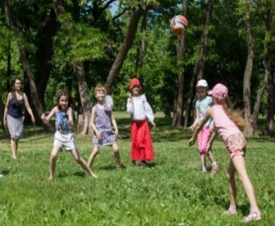 | Учить понимать схематическое изображение позы человека. | Перед началом игры дети выбирают водящего. Водящим может быть и взрослый организатор игры. Например, воспитатель в детском саду.  По команде дети начинают двигаться, бегать, подпрыгивать или изображать что-либо. Водящий дает команду «Замри!». Все игроки должны остановиться и замереть в той позе, в которой их застала команда. Тот, кто не справился с задачей и продолжил движение, становится новым водящим или выбывает до начала следующей партии.  Водящий командует «Отомри!». Дети снова начинают произвольное (или заранее оговоренное) движение до следующей команды «Замри!». | Карточки с изображением различных поз человека | Средняя подвижность
2 | «Стоп»  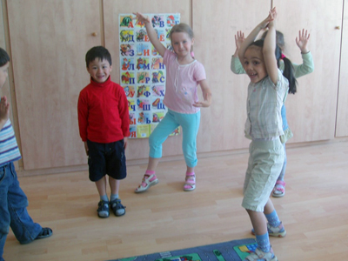 | Учить понимать схематическое изображение позы человека. | Ведущий (которого можно выбрать считалочкой) берет мяч. Все остальные становятся вокруг него.  Ведущий подбрасывает мяч вверх и называет имя одного из участников. Пока ребенок, чье имя названо, ловит мяч, все остальные бегут врассыпную.  Поймав мяч, нужно выкрикнуть «Стоп!» и по команде, все остальные участники должны остановиться.  Затем ребенок, поймавший мяч, выбирает любого из участников, делает 3 шага в его сторону и пытается «выбить» его мячиком. Если он «попал», то «выбитый» ребенок становится ведущим, берет мяч и все начинается сначала. Если тот, кто кричал «Стоп» промахивается, то он становится ведущим. | Мяч | Большая подвижность
3 | «Море волнуется»  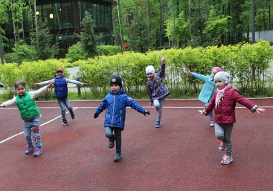 |  | С помощью считалочки выбирается водящий. Он отворачивается и говорит:  «Море волнуется раз,  море волнуется два,  море волнуется три,  морская фигура* на месте замри!»  Игроки в это время раскачиваются и кружатся, расставив в руки стороны.  При слове «замри», замирают в позе, изображая любой предмет или животное, имеющее отношение к морской тематике. | Речовка | Средняя подвижность
4 | «Челночок»  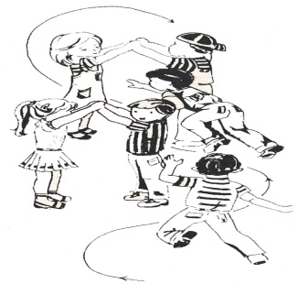 |  | Все играющие встают парами лицом друг к другу и берутся за руки - это ворота. Дети из последней пары проходят под воротами и встают впереди колонны, за ними идет следующая пара |  | Средняя подвижность
Игры, для развития анализаторов

1 | «Жмурки»  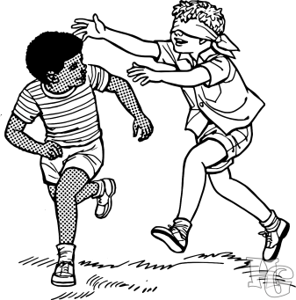 | Развитие мелкой моторики рук, осязания, тактильной чувствительности; слуха; зрения; обоняния, координацию движения | Одному игроку на шею вешается бубенчик или колокольчик, и завязываются руки за спиной, чтобы он руками не мешал звону колокольчика. Остальные участники завязывают глаза. Они пытаются поймать «звонаря», который тихонечко, чтобы не звякнуть колокольчиком, старается пробраться между игроками. | Колокольчик, повязка на глаза | Средняя подвижность
2 | «Угадай по голосу»  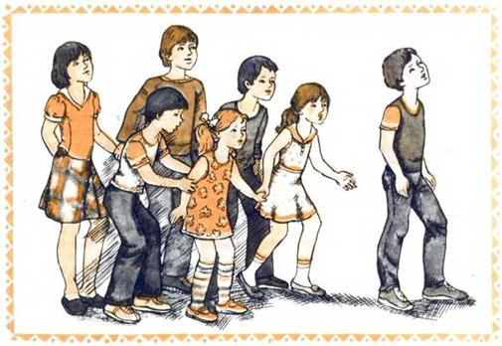 |  | Ребята становились в круг, в его середине находился водящий, которому завязывали глаза. Играющие шли по кругу вслед за руководителем, повторяя его движения (гимнастические или танцевальные), затем останавливались и говорили:  Мы немножко поиграли,  А теперь в кружок мы встали.  Ты загадку отгадай,  Кто позвал тебя – узнай!  Воспитатель молча указывал на одного из играющих, который восклицал: "Узнай, кто я!" Водящий называл его имя. Если он угадывал, узнанный становился водящим, если ошибался, игра повторялась. Побеждал тот, кто ни разу не был водящим. | Считалка | Малая подвижность
3 | «Догони обруч»  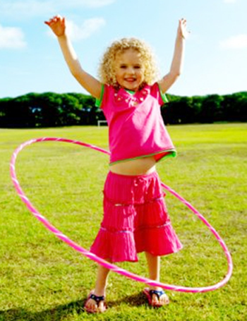 |  | Для игры обозначают стартовую линию, в 5-6 метрах от неё контрольную, а в 8-9 метрах от стартовой - финишную. Две-три команды выстраиваются у стартовой линии, в руках у каждого игрока обруч. По первому сигналу стартующие участники делают замах обручем, по второму выполняют бросок обруча так, чтобы он катился. Как только обруч достигнет контрольной линии, бросивший выбегает и старается догнать обруч, прежде чем тот докатится до финишной линии. Побеждает тот, кто несколько раз был первым. | Обручи | Большая подвижность
4 | «Тихо – громко»  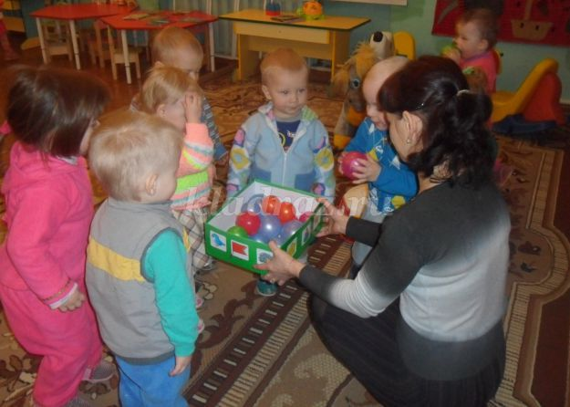 |  | С помощью считалки выбирается водящий, он становится в центр круга и закрывает глаза. Воспитатель дает одному из играющих какой-либо предмет, который можно спрятать (шнурок, ленточка). Все дети кроме водящего знают, у кого предмет. Когда водящий приближается к этому ребенку, дети начинают громко хлопать  в ладоши, когда отдаляется – хлопки становятся тише. Игра продолжается до тех пор,пока водящий не найдет предмет. Если ему долго это не удается, то выбирается другой водящий. | Любой предмет | Малая подвижность
Игры с элементами соревнования и игры-эстафеты
1 | «Кто скорее добежит к своему флажку?»  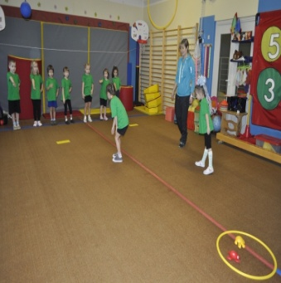 | Упражнять в умении быстро бегать, прокатывать обручи в определенном направлении. Развивать ловкость. | На одной стороне комнаты (площадки) проводят линию. В 10 м от нее ставят на подставках флажки. Дети (4-5) с обручем в левой руке становятся на линии левым боком к флажкам на расстоянии 1 м один от другого.  По сигналу воспитателя: «Приготовились!» - дети ставят обруч на землю по направлению к флажкам, придерживая его левой рукой; правой руку они держат наготове для удара по обручу.  Затем воспитатель говорит: «Раз, два, три – кати!» - и дети катят обручи в сторону флажков, ударяя по ним правой ладонью и палочкой. Дети, первыми докатившие обручи, поднимают флажки над головой. | Флажки | Большая подвижность
2 | «Кто скорее передаст мяч?» |  | Играющие образуют круги по 5-6 детей. У одного из стоящих в кругу мяч большого диаметра. По сигналу водящий передают мяч вправо, дети так же передают мяч по кругу. Как только водящий получит мяч, он тут же передает его влево, а получив вновь, поднимает его над головой. Определяется команда победитель, и игровое задание с мячом повторяется. | Мяч | Большая подвижность
3 | «Эстафета с мячом»  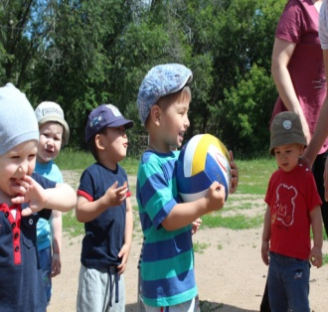 |  | Дети занимают исходное положение – стойка на коленях, сидя  на пятках. Передача мяча прямыми руками следующему игроку, в одну и другую сторону  (2 раза в каждую сторону). | Мяч | Большая подвижность
4 | «Кто скорее до кегли»  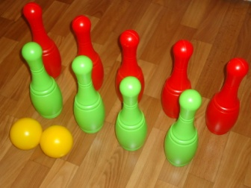 |  | Играющие строятся в две колонны и встают на расстоянии  одного шага друг от друга. По сигналу воспитателя дети по очереди прыгают от исходной  черты на двух ногах через шнур, справа и слева от него, продвигаясь вперед, и так до конца (дистанция 3–4 м), обегая предмет и обходя колонну с внешней стороны, чтобы встать в ее конец. Следующий в колонне ребенок начинает прыжки после того, как первый пройдет треть дистанции. Повторить 2–3 раза. | Кегли | Большая подвижность
5 | «Кто больше соберет»  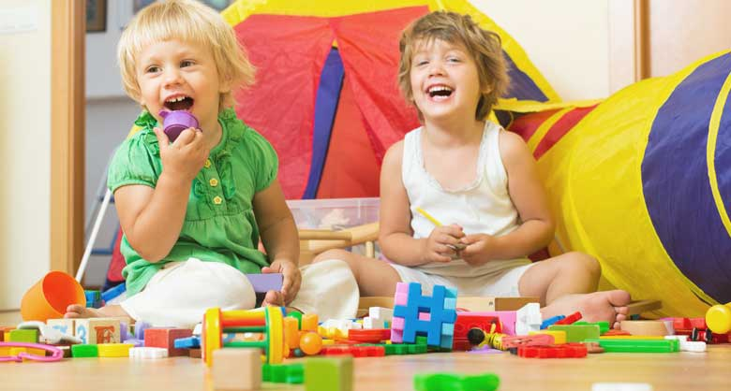 |  | На полу или на ровной площадке всыпаются однородные предметы небольшого размера.  Из числа играющих выбирается 2-3 ребенка, им дается корзиночки или ведерки. По сигналу «раз, два, три!» они начинают собирать шишки (шарики, кубики), при этом разрешается брать в руку только по одному предмету.  По сигналу «стоп!» сбор предметов прекращается. Воспитатель подсчитывает, кто набрал больше. Затем соревнуются другие дети. Игра может повторяться несколько раз, сколько есть желающих участвовать в ней.  Для более ловких детей, которые чаще других бывают победителями, игру можно усложнить: предложить собирать предметы с завязанными глазами. | Однородные предметы небольшого размера: шишки, кубики, шарики, 2-3 корзинки (ведерка) | Большая подвижность
6 | «Итальянская лапта»  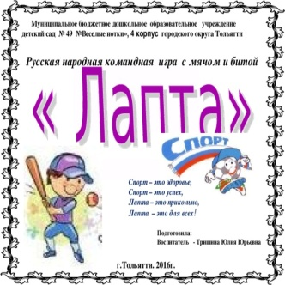 |  | На площадке или в зале выделяют место для игры с помощью флажков или палок, поставленных по углам. Это пространство  делят на две половины и проводят черту - кон (можно натянуть бечевку на высоте человеческого роста).  Играющие (от 6 до 30 человек) делятся на две команды, становятся по обе стороны кона (каждая команда на своей половине).  Затем один из игроков начинающей команды (команда выбирается  считалочкой) бросает мяч о землю и, в то время когда он отскочит  от нее, ударом руки посылает его на половину противников. Игроки  второй команды стараются помешать мячу упасть на землю больше  одного раза подряд и сильным ударом перебросить его на половину  первой команды, которая, в свою очередь, отбивает мяч обратно  после первого его скачка от земли.  Так играют до тех пор, пока мяч не стукнется о землю на половине  одной из команд два раза подряд. Та команда, на половине которой это  произошло, проигрывает одно очко. Один из игроков этой команды  берет мяч и посылает его в поле противника тем же способом, что  и в начале игры.  Игра заканчивается тогда, когда одна из двух команд проиграет  условленное число очков или когда окончится срок, определенный  для продолжения игры.  Правила игры. Посланный или отбитый мяч должен во время своего полета над полем противников хоть в одном месте достичь высоты,  большей человеческого роста, или перелететь через натянутую бечевку.  Удар, не отвечающий этим требованиям, дает право игрокам противника не отбивать мяч, падение мяча в этом случае не влечет за собой  проигрыш. Падение мяча вне пространства, определенного для игры,  не влечет за собою никаких последствий ни для той, ни для другой  команды. В этом случае вновь посылает мяч та команда, к которой  ближе находится мяч.  Команда проигрывает очко в следующих случаях:  1) мяч упал на половине команды более одного раза подряд;  2) игрок команды, бросив мяч о землю и стараясь отбить его, промахнулся, и мяч упал на землю;  3) мяч упал на половине команды, когда игрок посылал его на  другую половину поля;  4) игрок команды поймал мяч, летящий с поля противников или  отскочивший от земли после первого падения, руками;  5) игрок команды толкнул мяч ногой или зашел на половину противника. | 4 флажка (палки), мяч | Большая подвижность
7 | «Пожарные на учении»  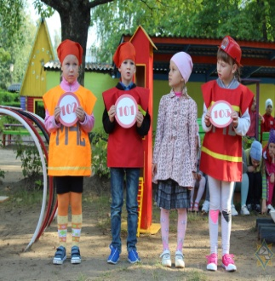 |  | Играющие дети делятся на 2-3 отряда по 5-6 человек и строятся в колонны против гимнастической стенки на расстоянии 4-5 м. Это пожарные, они должны уметь быстро взбираться по лестнице.  На верхней рейке гимнастической стенки против каждого отряда  подвешивается колокольчик.  По сигналу воспитателя (слово или удар в бубен) дети, стоящие  первыми в колонне, бегут к гимнастической стенке, взбираются по  ней, звонят в колокольчик, слезают и встают в конец колонны Воспитатель снова дает сигнал; бежит следующая пара или тройка и т д. конце игры воспитатель отмечает более ловких «пожарных» которые уже быстро лазают по лестнице. После этого игра повторяется. Указания к игре. В процессе игры педагог должен находиться около гимнастической стенки, следить, чтобы дети при лазанье не пропускали ступеньки и не спрыгивали (об этом он договаривается с  детьми до начала игры). | Гимнастическая стенка, 2-3 колокольчика | Большая подвижность
8 | «Перетягивание каната»  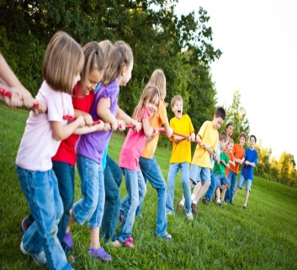 |  | Игроки делятся на две команды (число игроков должно  быть четным). По земле растягивают канат, каждая команда становится  перед своей половиной каната. По команде воспитателя «взяться за  канат!» игроки берут канат.  По команде «готовься!» игроки поворачиваются в ту сторону, куда они должны тянуть. При этом корпус наклоняется вперед и вся  тяжесть тела переносится на впереди стоящую ногу. По протяжной  команде «начинай!» команды тянут канат в противоположные стороны, стараясь перетянуть противников на определенное число шагов  (об этом договариваются заранее). Как только одна из команд смогла  этого добиться, звучит команда «стой!» и игроки останавливаются. По  команде «положить канат!» кладут его на землю — это нужно для того,  чтобы дать возможность упражнять тело равномерно. | Толстый длинный канат | Большая подвижность
9 | «Накинь кольцо»  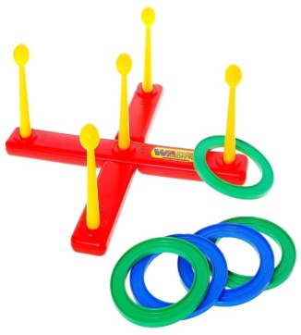 |  | В старших группах используются как сюжетные, так и бессюжетные кольцебросы: по 2 – 6 колышков на подставках разной формы. Дети набрасывают кольца с расстояния 1,5 – 2,5 м. Игра может проводиться с группой детей (4 -6 человек). Дети получают по три кольца и по очереди бросают их, стараясь попасть на любой колышек.  Воспитатель отмечает, кто из детей набросит большее количество колец.  Вариант игры  Дети поочередно бросают по два кольца до тех пор, пока кто – либо не наберет обусловленное количество очков (6 – 10).  Попадания можно считать вслух или фиксировать с помощью камушков шишек и других предметов | Кольцебросы 2-6 штук, кольца в 3 раза больше количества участников | Большая подвижность
10 | «Обведи точно»  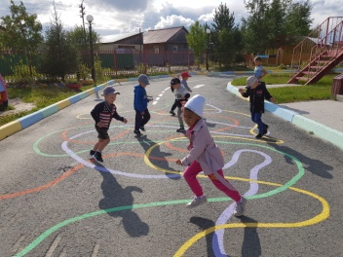 |  | По всей площадке расставлены различные предметы (кубики, набивные мячи). Ребенок обводит мяч вокруг предметов правой и левой ногой, не отпуская его  далеко от себя. | Кубики, набивные мячи | Большая подвижность
11 | «Кто первый через обруч к флажку?»  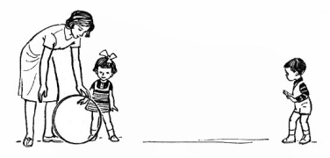 |  | На одной стороне комнаты (площадки) проводят линию. В 10 м от нее ставят на подставках флажки. Дети (4-5) с обручем в левой руке становятся на линии левым боком к флажкам на расстоянии 1 м один от другого.  По сигналу воспитателя: «Приготовились!» - дети ставят обруч на землю по направлению к флажкам, придерживая его левой рукой; правой руку они держат наготове для удара по обручу.  Затем воспитатель говорит: «Раз, два, три – кати!» - и дети катят обручи в сторону флажков, ударяя по ним правой ладонью и палочкой. Дети, первыми докатившие обручи, поднимают флажки над головой. | Обруч, флажок | Большая подвижность
12 | «Школа мяча»  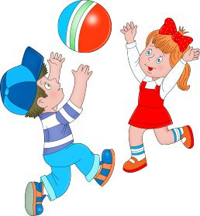 |  | Для игры дается, небольшой мяч. Играют дети по одному, по  двое и небольшими группками. Играющий выполняет заданные движения  по порядку. Успешно справившись с одним, он переходит к следующему.  Если ребенок, допустил ошибку, он передает мяч другому. При продолжении игры он начинает с того движения, в котором ошибся.  Виды движений:  1. Подбросить мяч вверх и поймать его двумя руками. Подбросить  мяч вверх и, пока он совершает полет, хлопнуть в ладоши перед собой.  2. Ударить мяч о землю и поймать его двумя руками. Ударить мяч  о землю, одновременно хлопнуть в ладоши перед собой и поймать его  двумя руками.  3. Стать лицом к стене на расстоянии 2—3 шагов от нее, ударить  о нее мяч и поймать его двумя руками.  4. Бросить мяч о стену, подождать, пока он стукнется о землю,  отскочит от нее, а затем поймать.  5. Чеканить мяч о землю до 5 раз поочередно правой и левой рукой. | Мяч | Большая подвижность
13 | «Чье звено скорее соберется»  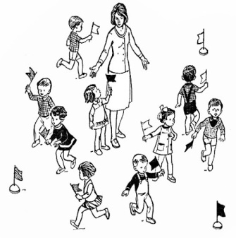 |  | Дети делятся на 3-4 группы с одинаковым числом играющих: каждой группе даются флажки какого-либо одного цвета.  В разных концах площадки или по одной стороне ставятся на подставках 3-4 флажка тех же цветов. Каждая группа строится колонной  перед флажком своего цвета.  Когда играющие построятся, воспитатель ударяет в бубен и дети  начинают ходить, бегать, прыгать по площадке в разных направлениях. Движения меняются в зависимости от того ритма и темпа, который  дается воспитателем.  По сигналу «на места!» дети бегут к своему флагу и строятся в колонну (лицом к флагу). Воспитатель отмечает, какая группа построилась первой.  Указание к игре. После 2-3 повторений игру можно усложнить. В тот момент, когда дети бегают, прыгают, воспитатель говорит «стой!». По  этому сигналу все играющие останавливаются и закрывают глаза. Тем  временем воспитатель меняет места флажков и говорит «на места!».  Дети открывают глаза и спешат построиться в колонну против своего  флага. Воспитатель отмечает, какая колонна построилась первой. | Флажки 3-4 цветов, 3-4 больших флажка тех же цветов, бубен | Большая подвижность
14 | «Кто скорее»  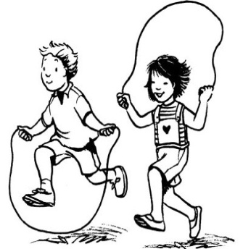 |  | Дети с прыгалками в руках становятся в шеренгу на одной  стороне площадки так, чтобы не мешать друг другу. В 15-20 шагах от  них проводится черта. По условленному сигналу все дети одновременно  прыгают по направлению к черте. Воспитатель отмечает детей, которые  раньше оказались у черты. | Прыгалки (по числу детей) | Большая подвижность
15 | «Кегли»  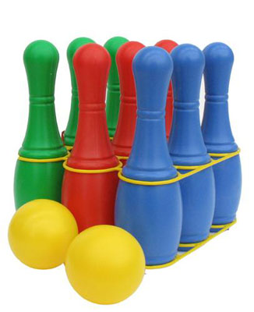 |  | Кегли ставятся в ряд на расстоянии 3-5 см одна от другой. На расстоянии 1,5-3 м от них проводится линия — кон. Играющие дети (3—4 человека) в порядке очередности (она устанавливается  самими детьми) выходят на черту кона и с силой катят шар, стараясь  сбить кеглю. Сбитые кегли убираются. Выигравшим считается тот, кто  собьет больше кеглей условленным количеством шаров.  Указания к игре. Расстояние между кеглями, а также от кеглей до  линии кона увеличивается постепенно.  В кегли можно играть и в помещении, и на участке. | Кегли, деревянный шар | Большая подвижность
16 | «Кольцо на палочке»  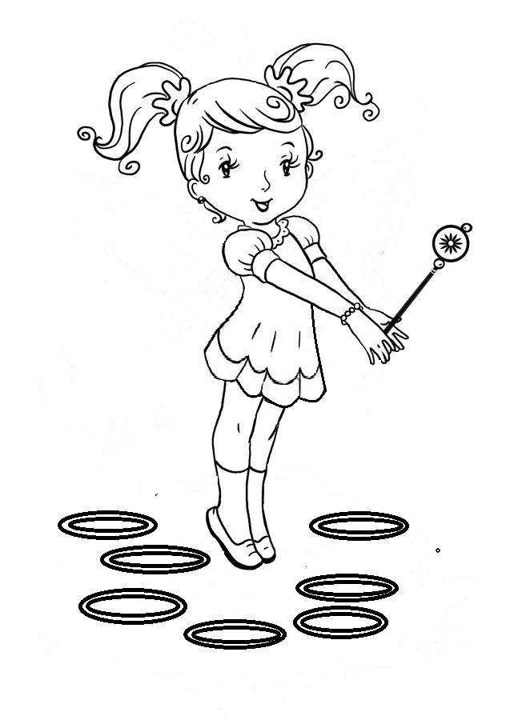 |  | К кольцу привязывают шнурок, второй конец которого  прикрепляют к палочке.  Играющие, поочередно подбрасывая кольцо, ловят его на палочку.  Каждый играющий имеет право сделать подряд 3 попытки и считает,  сколько раз удалось ему поймать кольцо. Затем он передает палочку  с кольцом следующему. Игра заканчивается, когда кто-нибудь из детей  наберет условленное количество попаданий. Играть могут 3-5 детей. | Кольцо из картона около 15 см., шнурок, палочка длиной 30 см | Большая подвижность
17 | «Блошки»  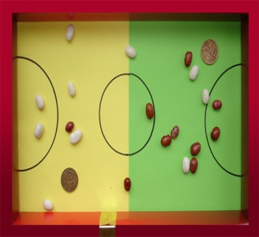 |  | Играющие (4 человека — по количеству бит) берут из  коробки 5 кружочков и одну биту определенного цвета.  Коробку ставят на середину стола и недалеко от нее проводят линию кона. Стол накрывают чем-нибудь мягким (например, скатертью).  Играющие по очереди ставят свои блошки на линию кона и, нажимая краем биты на край блошки, заставляют ее взлететь вверх  и опуститься в коробку. Тот, кто первый загонит свои пять блошек  в коробку, выигрывает. С разной силой нажимая битой на блошку,  можно регулировать длину ее прыжка. | Коробочка, в которой лежат 20 пластмассовых кружков (блошки) 4 цветов, 4 биты разных цветов | Средняя подвижность
18 | «Лови скорее»  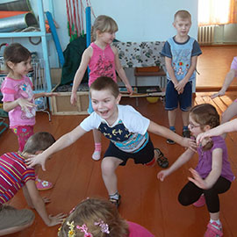 |  | Дети делятся на две равные группы, которые выстраиваются двумя шеренгами друг против друга на расстоянии 12-15 шагов.  У каждой шеренги своя нарисованная линия. По указанию воспитателя одна из шеренг поворачивается к другой спиной. В это время  дети из второй шеренги должны тихо подойти к отвернувшимся и остановиться за их спиной. «Лови скорее!» — говорит воспитательница. По ее сигналу те, кто стоит спиной, быстро поворачиваются  и ловят убегающих. Пойманных отводят в свою шеренгу те, кто их поймал. Так повторяется несколько раз, причем ловит то одна, то другая шеренга.Затем подсчитывают, сколько детей оказалось в каждой группе играющих, и выясняют, кто выиграл (где больше детей).  Правила игры. Бежать вовремя, по сигналу (не раньше). Ловить  можно только до нарисованной линии. Пойманные становятся вместе  с поймавшими, т. е. переходят в другую шеренгу.  Указания к игре. Дети по очереди то подкрадываются и убегают, то  поворачиваются спиной и ловят. Но воспитатель может иногда менять  этот порядок и назначать по своему усмотрению, кому ловить и кому  убегать. Это бывает необходимо в случаях, когда нужно дать отыграться  детям, которые слишком часто проигрывают. |  | Большая подвижность
19 | «Перебрось мяч через сетку»  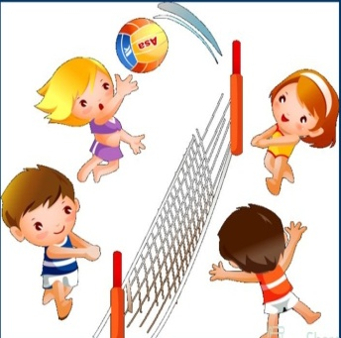 |  | По обе стороны сетки на расстоянии 2 шагов размещаются играющие.  Переброска идет таким образом: ребенок перебрасывает мяч определенному мальчику или девочке, последние перебрасывают мяч обратно, тот, в свою очередь, получив мяч, передает его соседу, который  бросает мяч своей паре, и т.д.  Пара, удачно перекинувшая мяч, отходит на шаг назад.  Игра кончается, когда какая-нибудь пара отойдет от сетки на условленное заранее число шагов (например, 7-8), отмеченное чертой.  Правила игры. Удачно перебросившая пара отходит на шаг назад. Для ловли мяча сходить с линии не разрешается. Перебрасывать мяч надо броском снизу, двумя руками.  Указания к игре. Нужно заранее начертить линии, на которые отходят удачно перебросившие мяч.  Начинать игру надо с небольшой группой детей (4-6). Если желающих играть много, их следует разделить на несколько групп и организовать игру параллельно в двух местах. | Сетка, натянутая выше головы ребенка, мяч | Большая подвижность
20 | «Попади в цель»  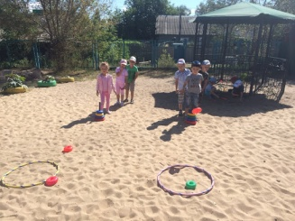 |  | Обручи связывают и кладут в центре круга, за чертой  которого стоят дети.  Каждый по очереди бросает в обруч мячом, мешочком с горохом  или шишками. Попадание в центр между связанными обручами дает  три очка, а сами обручи — по одному. Выигрывает тот, кто первым  наберет условное количество очков. Для наглядности счета можно  использовать камешки, каштаны, шишки и т. п. Каждый играющий  берет из корзинки столько камешков, сколько очков выиграл.  Вариант игры. Связанные обручи могут быть подвешены на дереве,  и дети, разделившись на пары, будут перебрасывать мячи друг другу  через обручи в определенной последовательности. При каждом промахе пары сменяются. Выигрывает пара, которая первой перебросит  мяч во все 4 обруча. | 4 больших обруча, мяч, камешки для ведения счета | Большая подвижность
21 | «Гонка мячей»  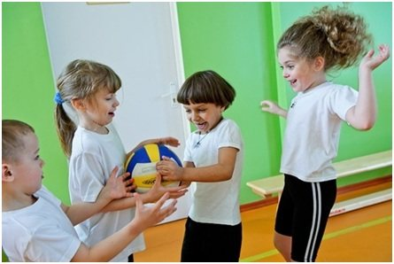 |  | Игроки (10—60 человек) делятся на две равные по числу  игроков группы и становятся в две линии или кругом. Крайние игроки каждой группы берут по большому мячу и передают их рядом  стоящим игрокам своей группы (одна группа передает мяч в правую  сторону; а другая — в левую). Цель каждой группы заключается в том,  чтобы передать мяч крайнему игроку своей группы, стоящему по другую сторону крута, раньше, чем закончит другая группа. Группа, мяч которой пришел первым, выигрывает очко.  Правила игры. Передавать мяч можно только рядом стоящему игроку. Сходить с места во время передачи мяча запрещается. Если мяч уронили, то его поднимает уронивший и со своего места передает дальше. | 2 больших мяча | Большая подвижность
Сложные спортивные игры
1 | «Городки» | Миссия проведения спортивных игр и упражнений состоит в создании условий для:  физического развития, умственного развития, коммуникативного, нравственно-духовного развития. | На площадке длиной 14—25 м и шириной до 6 м намечают 2 квадрата (со стороной около 2 м) так, чтобы стороны одного  были параллельны сторонам другого. Это города. Расстояние между  ними зависит от сил и умения игроков и может быть от 7 до 20 м.  Пространство между городами называется коновым. Посередине этого пространства проводится линия, параллельная передним сторонам  квадратов, — полукон. Передние стороны квадратов — коновые линии,  для них нужно начертить продолжение с обеих сторон на 1,5 м.  Перед игрой участники (от 2 до 20 человек, оптимально — 10) делятся на 2 команды. Городки распределяются по 6 штук на команду.  Из них команда строит в своем городе заранее условленные фигуры  в определенной последовательности. Считалочкой выбирают команду,  которая будет начинать.  Один из игроков начинающей команды бросает биту с кона, при  этом его нога не должна выходить за коновую линию или ее продолжение. Если игроку удастся выбить хотя бы один городок, остальные  городки можно выбивать с полукона.  Побеждает та команда, которая, бросая биты от своего города  в городки, поставленные в городе противника, выбьет из города  определенное число фигур.  Правила игры. Городок считается выбитым, если он:  1) перелетел или перекатился через боковую или заднюю черту  города и оказался вне города полностью;  2) вылетев из города, вкатился в него обратно.  Городок, вылетевший перед коновой линией или на ее продолжение, не считается выбитым.  Если после броска бьющей команды в городе или перед ним окажется лежащая бита, то команда противников должна убрать ее в сторону.  Городок, оказавшийся лежащим на боковой или задней черте города, должен быть поставлен на том месте черты, где он лежал. Такой  городок называется «попом». Городок, оказавшийся на коновой черте  или ее продолжении, не ставится и просто считается не выбитым.  Фигуры должны быть поставлены или положены так, чтобы их  передняя часть касалась коновой черты. | Деревянные цилиндры (диаметр 4 см, длина 20 см), биты | Большая подвижность
2 | «Бадминтон»  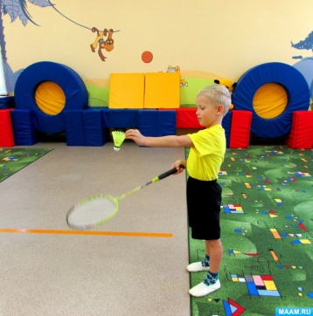 |  | Дети становятся друг против друга на расстоянии 4—5 м. Ребенок, у которого волан в левой руке, в правой — ракетка, подбрасывает волан перед собой и ударом ракетки направляет его партнеру. Партнер отбивает волан ракеткой первому игроку.Вариантом игры является игра через натянутую на уровне головы ребенка сетку или шнур. Играющие стремятся так ударить по волану, чтобы он упал на стороне противника. Если один ребенок допустил ошибку (волан упал на его стороне, или он не перебросил его через сетку), то другой получает очко. | Волан и ракетки | Большая подвижность
3 | «Настольный теннис»  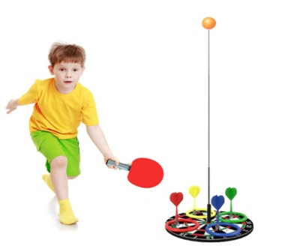 |  | Игра может проходить между двумя соперниками или двумя парами соперников. Задачей игроков является удерживать мяч в игре при помощи ракеток — каждый игрок после одного отскока мяча на своей половине стола должен отправить мяч на половину стола соперника. Очко начисляется игроку или паре игроков, когда соперник не может вернуть мяч в соответствии с правилами. Каждая партия продолжается до 11 очков, матч состоит из нечётного количества партий, и играется на большинство побед в партиях. | Теннисный стол, ракетки, мяч | Большая подвижность
4 | «Баскетбол»  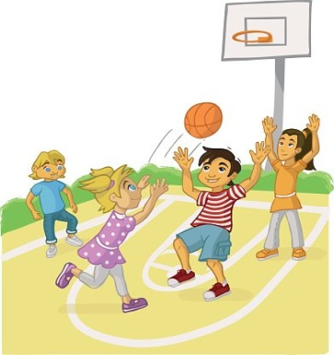 |  | В баскетбол играют две команды, каждая из которых состоит из пяти полевых игроков (замены не ограничены). Цель каждой команды — забросить мяч в кольцо с сеткой (корзину) соперника и помешать другой команде завладеть мячом и забросить его в свою корзину. Корзина находится на высоте 3,05 м от паркета (10 футов). За мяч, заброшенный с ближней и средней дистанций, засчитывается два очка, с дальней (из-за трёхочковой линии) — три очка; штрафной бросок оценивается в одно очко. | Баскетбольная площадка, мяч | Большая подвижность
5 | «Волейбол»  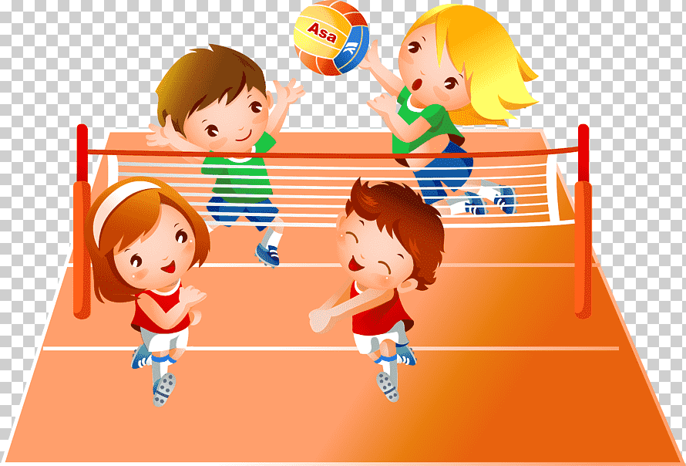 |  | Командная спортивная игра, в процессе которой две команды соревнуются на специальной площадке, разделённой сеткой, стремясь направить мяч на сторону соперника таким образом, чтобы он приземлился на площадке противника (добить до пола), либо чтобы игрок защищающейся команды допустил ошибку. При этом для организации атаки игрокам одной команды разрешается не более трёх касаний мяча подряд (в дополнение к касанию на блоке). | Сетка, мяч | Большая подвижность
6 | «Футбол»  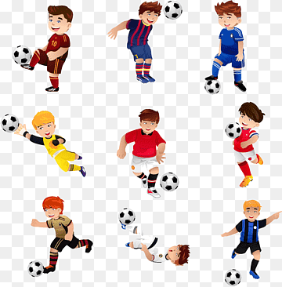 |  | По определению футбол представляет собой спортивную командную игру. Задача каждой команды - передавать мяч друг другу, чтобы достичь главной цели – забить его в ворота противника, ну и конечно, не пропустить мяч в свои ворота. Футбольная команда включает в себя 11 игроков: 1 вратарь и 10 полевых. | Мяч | Большая подвижность
7 | «Хоккей»  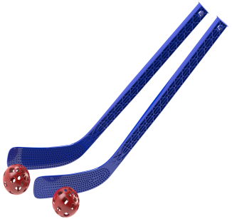 |  | В подготовительный период дети осваивают основные понятия: клюшка, крюк клюшки, шайба и т.п. Вначале дети играют с маленькими клюшками без коньков. В этот период руки ребенка привыкают к отягощению клюшкой, дети приобретают ловкость, учатся маневрировать, бить по шайбе и т.п. Маленькими клюшками дети стараются загнать льдинку в лунку, круг или воротца. Играют в игры «Передай шайбу», «Кто быстрее догонит шайбу до круга» и т.п. С самого начала важно научить правильно, непринужденно держать клюшку двумя руками — правой (сильной) рукой за конец палки, хватом сверху (отступив 1,5—2 см), а другой рукой немного ниже — хватом снизу. Клюшку нужно держать так, чтобы крюк нижним ребром целиком прилегал ко льду. Во время игры не следует перехватывать клюшку руками. В руках игрока она должна быть легкой, послушной. Для этого детям предлагаются упражнения: махи руками с клюшкой, перенос клюшки вокруг туловища, из одной руки в другую, вращение клюшки, держа ее двумя руками и т.п.  Ведение шайбы возможно двумя путями: плавное ведение, когда крючок клюшки непрерывно соприкасается с шайбой, и прием так называемой «рубки шайбы», когда шайба ведется легкими ударами крючка справа и слева. | Шайба, клюшки | Большая подвижность
Игры на прогулках
1 | «Два мороза»  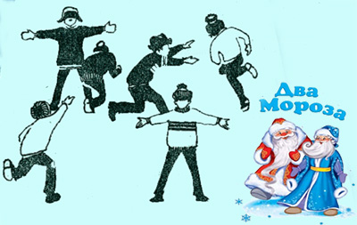 | Развивать у детей умение выполнять движения по звуковому сигналу, закреплять навык построения в колонну. Упражнять в ходьбе, беге друг за другом. | На противоположных сторонах площадки располагаются два дома, обозначенные линиями. Игроки размещаются с одной стороны площадки. Воспитатель выбирает двух человек, которые станут водящими. Они располагаются посередине площадки между домами, повернувшись лицом к детям. Это два Мороза — Мороз Красный нос и Мороз Синий нос. По сигналу воспитателя «Начали!» оба Мороза произносят слова: «Мы два брата молодые, два мороза удалые. Я — Мороз Красный Нос. Я — Мороз Синий Нос. Кто из вас решится в путь-дороженьку пуститься?» Все играющие отвечают: «Не боимся мы угроз и не страшен нам мороз» и перебегают в дом на противоположной стороне площадки, а Морозы стараются их заморозить, т.е. коснуться рукой. Те из ребят, которых коснулся Мороз, застывают на месте и остаются так стоять до конца перебежки. Замороженных пересчитывают, после чего они присоединяются к играющим. |  | Большая подвижность
2 | Игра «Поезд»  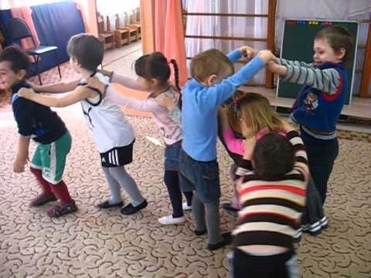 |  | Дети строятся в колонну. Первый ребенок в колонне представляет собой паровоз, остальные участники — вагоны. После того, как воспитатель дает гудок, дети начинают двигаться вперед (без сцепления). Вначале медленно, затем — быстрее, постепенно переходя на бег, произносят «Чу – чу – чу!». «Поезд подъезжает к станции», — говорит воспитатель. Дети постепенно замедляют темп и останавливаются. Воспитатель вновь дает гудок, движения поезда возобновляется. | Гудок | Средняя подвижность
3 | «Смелые ребята»  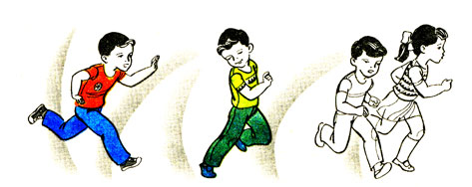 |  | На земле или на снегу рисуют две линии, на расстоянии  приблизительно в 30-40 м одна от другой. Это два дома. Между ними,  как раз посередине, стоит ловишка (в кругу). Дети стоят все на одной  линии в первом доме. «Вы смелые ребята?» — спрашивает ловишка. «Смелые», — хором отвечают дети. «Посмотрим, какие смелые.  Раз, два, три — кто смелей, беги!» С последним словом ловишки все  бегут во второй свой дом, а ловишка старается поймать (дотронуться  рукой) как можно больше ребят. Он отводит всех, кого поймал, в свой  дом (круг) и ставит их в шеренгу, лицом к ребятам. Затем ловишка  опять обращается к ребятам с теми же словами и опять старается их  поймать. Всех, кого поймал ловишка, он присоединяет к своей шеренге. Наконец, из ребят остается всего один, самый ловкий и самый  смелый, он и будет ловишкой в следующей игре.  Правила игры. Не бояться ловишки и бежать сразу, как только он  скажет слово «беги!», ловить только до линий — дома ребят, если ловишка забежит за линию, надо выбрать другого ловишку.  Указания к игре. Когда игра проводится в первый раз, лучше воспитателю быть ловишкой: своим примером он нагляднее объяснит суть  игры. В дальнейшем ловишкой будет тот, кого не поймали. Если ему  не хочется быть ловишкой, он может выбрать вместо себя другого,  кто на это согласится.  Эту игру лучше всего проводить во дворе, но необходимо при этом  ограничить площадку для бега. |  | Большая подвижность
4 | "Ноги от земли"  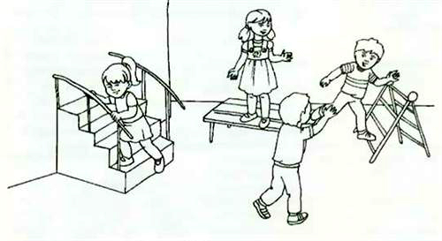 |  | Водящий вместе с другими ребятами ходит по залу. Как только воспитатель произнесет: «Лови!», все участники разбегаются, стараясь взобраться на любое возвышение, где можно поднять ноги над землей. Осалить можно только тех, у кого ноги на земле. По окончании игры подсчитывается количество проигравших и выбирается новый водящий. |  | Средняя подвижность
5 | "День и ночь"  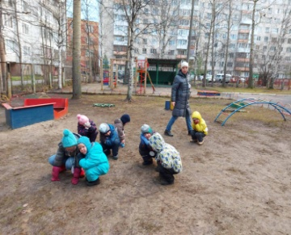 |  | Все участники делятся на две команды. Одна команда «день», другая — «ночь». Посередине зала чертится линия или кладется шнур. На расстоянии двух шагов от проведенной линии, спиной друг к другу стоят команды. По команде ведущего, например, «День!» команда с соответствующим названием начинает догонять. Дети из команды «ночь» должны успеть убежать за условную черту, пока их не успели запятнать соперники. Побеждает та команда, которая успеет запятнать большее количество игроков из противоположной команды. |  | Большая подвижность
6 | «Корзинки»  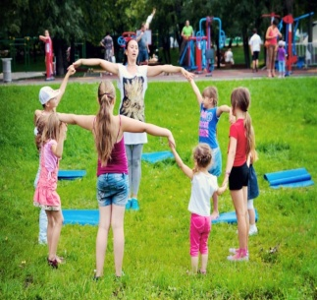 |  | Выбираются двое ведущих. Один из них будет ловцом, другой — беглецом. Все оставшиеся участники делятся на пары и берутся за руки, создавая что-то наподобие корзинки. Игроки разбегаются в разные стороны, а ведущие разделяются, ловец пытается догнать беглеца. Беглец должен бегать между парами. Корзинки не должны поймать беглеца, а для этого он называет имена участников корзинки, к которой подбегает. |  | Большая подвижность
7 | «Хватай, убегай»  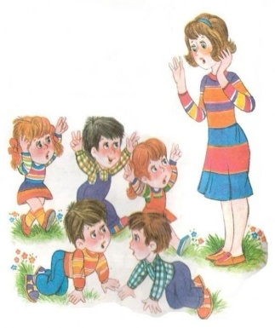 |  | Воспитатель находится в центре круга. Кидает мяч ребенку и называет его имя. Этот малыш ловит мяч и кидает его обратно взрослому. Когда же взрослый кидает мяч вверх, все дети должны убежать в «свое» место. Задача взрослого — попытаться попасть в убегающих детей. | Мяч | Большая подвижность
8 | «Школа ловких»  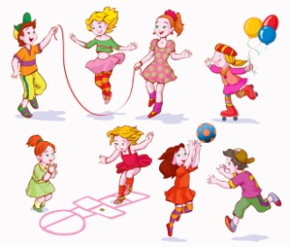 |  | На земле чертят большой правильный круг и делят его  линией на две равные части. Это «Школа ловких ребят». Каждый, кто  поступает в эту школу, должен выполнить по порядку 4-5 поручений.  За выполнение каждого поручения переводят в следующий класс школы.  Так продолжается до тех пор, пока кто-либо из учеников не закончит  все 5 классов. Тогда он считается выигравшим, и игра начинается снова.  Виды поручений:  1) пройти по линии, нарисованной в кругу;  2) дойти от середины круга до своего места (обозначенная заранее  точка окружности) с закрытыми глазами;  3) пройти под низко привязанной веревкой и не задеть ее;  4) пройти на свое место от центра круга «вперед пятками» (движение назад);  5) проскакать на левой ноге по линии (в кругу), держась за пуговицу;  6) обхватить одно колено руками, поднять его и на другой ноге  проскакать по дорожке (примерно в 1,5-2 м);  7) проскакать галопом (боковой прыжок) по дорожке;  8) пронести в деревянной ложке маленький мячик;  9) пронести игрушечное ведерко, полное воды (приблизительно  2—3 стакана), и не расплескать его по дороге;  10) пронести фанерку на голове, не поддерживая ее руками.  Правила игры. Каждый выполняет по два поручения подряд; если  первое поручение выполнено правильно, ученика переводят в следующий класс и дают второе поручение; если первое не выполнено,  второе не дается. Дети приходят в школу по очереди, которая строго  соблюдается во время игры. Окончивший школу раньше других детей  получает первую очередь при повторении игры.  Указания к игре. Ожидающих детей необходимо усадить на скамеечки или стульчики.  Из указанных здесь поручений воспитатель выбирает лишь те, которые доступны данным детям по сложности движений. (Поручения  1, 3, 5, 8, 10 — более легкие, остальные сложнее.)  Некоторые поручения намеренно сформулированы как задания,  требующие сообразительности, например 4-е: его не следует объяснять  заранее — пусть ребенок сам подумает и догадается. Все поручения,  где детям приходится прыгать, должны даваться с ограничением пространства, чтобы дети не утомлялись.  Вариант. Для «Школы ловких» надо заранее приготовить следующие классы. 1-й класс — ровная черта длиною в 1,5—2м. По этой  черте надо пройти и не споткнуться, т. е. не стать ногой на землю.  2-й класс — здесь надо прыгать на одной ножке и ни разу не стать  двумя ногами.  Далее подбирая разные задания, можно разнообразить игру и усложнять ее в зависимости от умений детей и их интересов. Можно  предложить следующие задания:  1) докатить обруч одним толчком до линии на расстоянии 2—3 м;  2) прокатить свой обруч по узенькой дорожке (две линии на расстоянии в 10-20 см) так, чтобы он не съезжал с нее;  3) катая обруч по дороге, захватить флажок, лежащий на скамье,  не давая при этом обручу свалиться на землю;  4) попасть шариком в ямку (катить, а не бросать);  5) разогнать сложенные кучкой шарики одним ударом шара (катить,  а не бросать);  6) отпускать и ловить на лету одной рукой мячик (мячик летит  вниз), выполнять это по очереди то левой, то правой рукой и т. п. | Веревка; деревянная ложка; маленький мячик; игрушечное ведерко; небольшая фанерка.  В варианте игры: обруч; флажок. | Большая подвижность
9 | «Кто дальше бросит?»  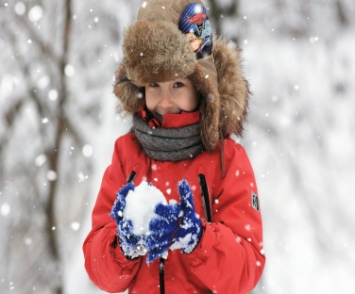 |  | Дети лепят снежки, строятся в шеренги и кладут снежки около ног, встав около исходной черты. Задание: метание снежков на дальность. В качестве ориентиров ставятся несколько цветных предметов (кегли или кубики), на расстоянии 10–12м от детей. |  | Большая подвижность
10 | «Снежная королева»  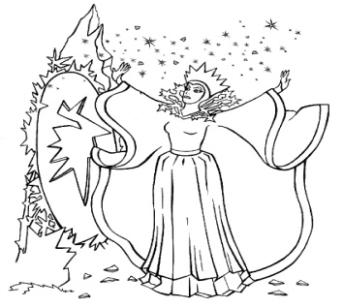 |  | Из числа играющих выбирается водящий – Снежная королева. Дети разбегаются по всей площадке, а Снежная королева старается дотронуться до них. Тот, кого она коснулась, превращается в льдинку и должен оставаться на месте. При повторении игры выбирается другой водящий. |  | Большая подвижность
11 | «Снежные круги»  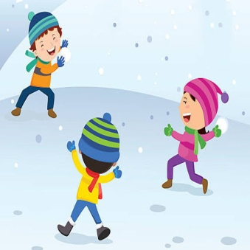 |  | Дети делятся на две равные группы по 4-5 человек  в каждой. Две мишени прикрепляются к забору. На расстоянии 3 м  от мишеней проводится черта. Каждая группа выстраивается шеренгой  против своей мишени за чертой, переступать которую не разрешается  У каждого играющего по 6-8 снежков.  По сигналу воспитателя «начали!» каждая группа бросает снежки,  стараясь как можно скорее залепить ими свои круги. Если у детей не  хватает снежков, они лепят их тут же. Выигрывает та группа, которая  раньше закроет площадь круга снежками. | 2 фанерных листа с нарисованными на них мишенями  диаметром 50-60см; снежки (в 6-8 раз больше количества детей). | Большая подвижность
12 | «Ловля мячей сачками»  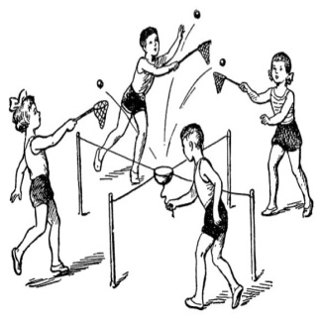 |  | Эта игра проводится на площадке. Для нее нужно несложное, но постоянное оборудование: по углам начерченного квадрата (100х100 см) вкапываются четыре столбика высотой 50 - 60 см, на которых с помощью резинки укрепляется чашка (диаметром 15 см); через дно ее пропускается шнурок так, чтобы за него удобно было взяться. В чашку кладут мелкие легкие мячи (от настольного тенниса) по количеству играющих (2 – 4 человека). Дети встают с сачками по сторонам квадрата. Кто – либо силой дергает за шнурок, чашка взлетает вверх и выбрасывает мячи. Играющие ловят их сачками не сходя с места. Воспитатель отмечает детей, поймавших мячи, и игра продолжается.  Если желающих играть много, они договариваются, сколько раз повторяет игру одна партия (2 – 3 раза). | Чашка, шнурок, мелкие легкие мячи, сачки | Средняя подвижность
13 | «По ледяной дорожке»  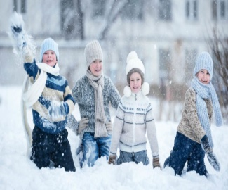 |  | Дети делятся на две группы. Первая группа упражняется  в скольжении. После разбега по утрамбованному снегу надо проскользить по ледяной  дорожке, на ее середине присесть, затем продолжить скольжение. Страховка воспитателем  обязательна. Вторая группа в это время катает друг друга на санках. По сигналу воспитателя дети меняются заданиями. | Сани, ледяная дорожка | Большая подвижность
14 | «Точный пас»  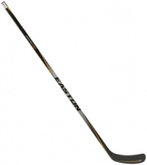 |  | Играющие распределяются на пары. У каждого ребенка клюшка, у  одного ребенка в паре в руках шайба. Дети становятся на расстоянии 2–2,5 м друг от друга и перебрасывают шайбу клюшками плавными, несильными движениями, чтобы она попадала точно на клюшку партнера. | Клюшки, шайба | Большая подвижность
15 | «Не оставайся на земле» |  | В различных местах площадки (комнаты), ближе к границам ее, расположены предметы высотой 25 – 30 см.: лестницы со ступеньками, доски и т.д., поставленные на возвышение (не меньше 25 см в диаметре). Выбирается ловишка. Ему надевают на руку повязку. Дети размещаются на приборах в разных местах площадки. Под удары в бубен дети спрыгивают и бегают или прыгают по площадке в зависимости от того темпа и ритма, который дает воспитатель. По сигналу воспитателя: «Лови!» - все дети снова взбираются на расставленные предметы (возвышения). Ловишка ловит тех, кто не успел вскочить на возвышение. Пойманные садятся в стороне. После того, как игра повторена 2 -3 раза, проводится подсчет пойманных, выбирается новый ловишка и игра возобновляется. Воспитатель следит, чтобы дети спрыгивали с возвышения двумя ногами и мягко приземлялись, сгибая колени, а также чтобы дети разбегались по всей площадке, подальше от предметов, на которые они должны взбираться. |  | Большая подвижность
16 | «Перебежки»  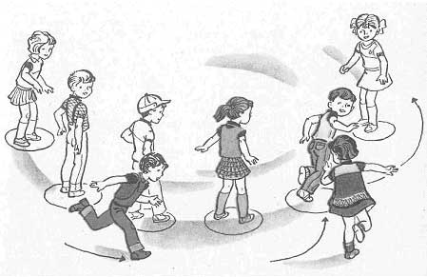 |  | На одной стороне площадки отделяется линией дом на расстоянии 5-6 м чертится вторая линия, за которой находится другой дом. Вдоль одной из сторон перпендикулярно домам проводится еще одна черта.  Играющие делятся на две группы (отряда, не более 6-8 человек  в каждом). Дети одного отряда встают вдоль линии любого дома. Другой  отряд размещается вдоль боковой линии; у ног каждого ребенка лежит  по два снежка. По сигналу воспитателя первый отряд перебегает из одного дома в другой. Дети второго отряда берут по одному снежку и бросают их в бегущих. Те, в кого попали снежком, отходят в сторону. На  новый сигнал дети перебегают в обратную сторону, стоящие у боковой  линии бросают в бегущих по второму снежку. Осаленные в этот раз также отходят в сторону.  Воспитатель отмечает, кто из детей одного и другого отряда был  более ловким, смелым, метким. После этого временно выбывшие из игры возвращаются в свои отряды. Отряды меняются местами и игра  возобновляется.  Указания к игре. Снежки для игры можно заготовить заранее и сложить в кучку, откуда дети будут их брать, а можно лепить их туг же перед началом игры. Для установления очередности (какому отряду бежать, а какому бросать снежки) можно воспользоваться считалками. |  | Большая подвижность
17 | «Отважные туристы»  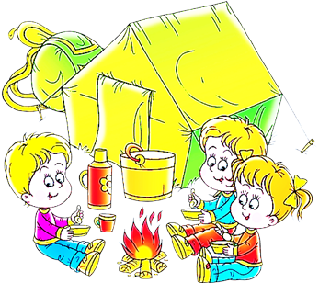 |  | Перед началом игры воспитатель рассказывает-  - Вчера я читала в газете о том, что несколько человек поднялись на  высокую-высокую гору Эльбрус. Подниматься было трудно и страшно.  Но отважные туристы не побоялись опасности. Чтобы никто не свалился  в пропасть, они связали себя длинной веревкой и дошли до самой вершины горы. Ну-ка, собирайтесь сюда, отважные туристы! Эльбрусом будет вот этот снежный вал. Нам придется долго добираться до его вершины по нерасчищенному снегу, через те дорожки, мимо горки, через тоннель (показывает маршрут по участку). Вот вам веревка. Но мы не станем  привязываться, а только возьмемся за нее и будем крепко держаться.  Я пойду впереди. Вы все за мной. Постарайтесь не падать, где бы мы  ни шли. Посмотрим, кто ни разу не споткнется и не отпустит веревку.  Дети, держась одной рукой за веревку, идут за воспитателем. В конце игры воспитатель отмечает самых ловких.  Правила игры. Смотреть под ноги, идти не спеша, не толкаясь. Не  выпускать из рук веревку.  Указания к игре. Выбрать для такой игры надо солнечный день  после снегопада. При повторении игры маршрут путешествия можно  изменить. На подъеме и при спуске следует замедлять шаги, считаясь  с идущими в конце. Более слабых детей надо поставить ближе к воспитателю, так как в конце цепочки идти труднее. |  | Большая подвижность
18 | «Вольная лапта»  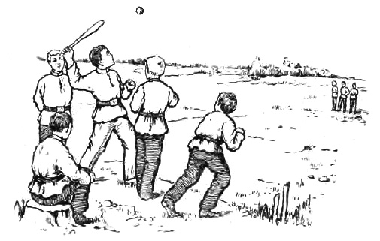 |  | В двух концах помещения для игры, в трех шагах от его  краев, проводят две черты: игральную линию и кон. Пространство  между этими линиями называется полем.  Один из играющих назначается метальщиком, другой — подавальщиком. Они становятся на игральную линию; остальные играющие рассыпаются по всему полю.  Когда все встали на свои места, подавальщик подбрасывает мяч по  направлению к метальщику, тот отбивает его в поле ударом руки или  биты. Отбив мяч, метальщик бежит к кону и оттуда обратно к игральной  линии. В это время игроки поля, подняв мяч, стараются осалить им  перебегающего метальщика. Если это удалось сделать какому-нибудь  игроку поля, то он встает на место прежнего подавальщика, который  делается метальщиком, а осаленный метальщик становится в ряды  игроков поля. Игра возобновляется.  Правила игры. Если игрок поля после отбивания мяча поймает его  на лету, то он идет на место прежнего метальщика, который сразу выходит в ряды игроков поля. Метальщика можно салить только в поле  и с того моста, где поднят мяч. Игрок поля, поймавший мяч, может  перекинуть его любому игроку, который потом кидает его в перебегающего метальщика.  Метальщик, не побывавший на кону после отбивания мяча, считается запятнанным тем игроком, который поднял мяч. Метальщик,  не отбивший мяч, брошенный подавальщиком, или отбивший мяч за  игральную линию, меняется своей ролью с подавальщиком. Трижды  промахнувшийся метальщик становится игроком поля, назначается  новый метальщик.  Подавальщик, три раза плохо подавший мяч, выходит в ряды игроков поля, назначается новый подавальщик.  Если отбитый мяч перелетел границы пространства, определенного для игры, то такое отбивание не считается и мяч снова передается  подавальщику. | Небольшой черный мяч; бита. При игре в помещении  их заменяют маленьким белым мячом (большим легким мячом). | Средняя подвижность
Логоритмические игры - это игры, направленные на развитие моторики и произношения.
Они включают в себя музыкальные, двигательные и игровые занятия.
1 | «Вышли мыши…» | Преодоление речевых нарушений путем развития, воспитания и коррекции у детей с речевой патологией двигательной сферы в сочетании со словом и музыкой. Оздоровительные (укрепление костно-мышечного аппарата, развитие дыхания, моторики);  -образовательные (формирование двигательных навыков и умений, пространственных представлений);  -воспитательные (воспитание и развитие чувства ритма, способности воспринимать музыкальную образность);  -коррекционные (коррекция определенного нарушения в определенном возрасте). | Вышли мыши как-то раз (идут на цыпочках, руки согнуты в кистях у груди)  Поглядеть который час. (прикладывают руку ко лбу, как-будто вглядываются вдаль)  Вдруг раздался страшный гром, (хлопок в ладоши)  Разбежались мыши вон! (разбегаются в стороны) |  | Малая подвижность
2 | «Листопад» |  | Листопад, листопад! Руки поднять вверх.  Листья по ветру летят: Покачивая кистями из стороны в сторону, медленно опускать руки (листья опадают).  С клёна – кленовый. Пальцы выпрямить и максимально развести в стороны.  С дуба – дубовый. Пальцы выпрямить и плотно прижать друг к другу.  С осины – осиновый, Указательный и большой соединить в виде колечка.  С рябины- рябиновый. Пальцы выпрямить и слегка развести в стороны.  Полны листьев лес и сад. Хлопки в ладоши.  То-то радость для ребят! |  | Малая подвижность
3 | «Яблоки» |  | Большой пальчик яблоки трясёт.  Кисти сжаты в кулак, разгибаем большой пальчик.  Второй их собирает.  Разгибаем указательный палец.  Третий их домой несёт.  Разгибаем средний палец  Четвёртый высыпает.  Разгибаем безымянный.  Самый маленький – шалун.  Разгибаем мизинец  Всё, всё, всё съедает. |  | Малая подвижность
4 | «Компот» |  | Будем мы варить компот. Левая рука – «ковшик», правая имитирует помешивание.  Фруктов нужно много вот:  Будем яблоки крошить. Загибают пальчики начиная с большого.  Грушу будем мы рубить,  Отожмём лимонный сок,  Слив положим на песок.  Варим, варим мы компот. Опять «варят» и «помешивают».  Угостим честной народ. Развести руки в стороны. |  | Малая подвижность
5 | «Сливы» |  | Кисти сжаты в кулак.  Большой пальчик сливы трясёт. Разгибаем большой палец.  Второй их собирает. Разгибаем указательный палец.  Третий их домой несёт. Разгибаем средний палец.  Четвёртый высыпает. Разгибаем безымянный.  Самый маленький – «шалун» Разгибаем мизинец.  Всё, всё съедает. |  | Малая подвижность
6 | «Сад-огород» |  | Дети под музыку двигаются по залу в колонне по одному и проговаривают текст стихотворения, сопровождая его ритмическими движениями.  Звучит музыка.  На ослике мы ехали — Дети идут, высоко поднимая ноги. Руки согнуты в локтях перед собой, кулачки.  До угла доехали.  «удерживают вожжи».  Сели на машину — Дети идут топающим шагом. Руки полусогнуты в локтях перед собой;  Зашуршали шины  На машине ехали — ладошки, сжатые в кулаки, движутся полусогнуты в локтях перед собой;  До реки доехали  Тр-р-р! Стоп! Разворот! Притопнуть ногой, повернуться кругом.  На реке пароход.  Пароходом ехали. Пружинящие полуприседания, дети руками имитируют работу лопастей парохода  К берегу подъехали.  Пароход не везет.  Впереди огород.  Осторожно иди! Дети двигаются «змейкой», обходя разложенные на полу предметы.  Овощи ты не помни! |  | Малая подвижность
7 | «Ой, ребята та-ра-ра!» |  | Упражнение на развитие чувства ритма.  Звучит музыка.  Дети вместе с логопедом под музыку речитативом проговаривают слова, отбивают ритм деревянными ложками:  Ой, ре-бята, та-ра-ра!  В ого-ро-де шум с утра.  Нас встре-ча-ют толс-тя-чок —  Круп-ный глад-кий ка-ба-чок  И кра-са-вец ве-ли-кан —  Тем-но-си-ний бак-ла-жан,  Лук, пет-руш-ка, о-гу-рец,  Важный пе-рец — мо-ло-дец,  Реп-ка, свек-ла и томат.  Наша гряд-ка просто клад!  Логопед. Кто стоит там у забора?  Не Маланья, не Федора.  Что-то непонятное,  Не совсем приятное. |  | Малая подвижность
8 | «Осенью» |  | Ветры яблони качают.  Руки стоят на столе, опираясь на локти (стволы), пальцы разведены в стороны (кроны яблонь). Покачивать руками.  Листья с веток облетают.  Кисти рук расслабленны, расположены параллельно столу. Плавными движениями из стороны в сторону медленно опускать кисти рук на поверхность стола (листья опадают).  Листья падают в саду,  Их граблями я гребу.  Пальцы обеих рук подушечками опираются о поверхность стола (грабли). Приподнимая руки, поскрести пальцами по поверхности стола, изображая работу граблями |  | Малая подвижность
9 | «Пугало» |  | Звучит музыка.  Дети идут по кругу хороводным шагом. В центре — пугало (ребенок).  Дети. В огороде пугало,  Пугало стоит.  Огурцы нам Пугало  Рвать с грядки не велит.  Пугахло грозит детям.  Шляпу нахлобучило,  Рукавами машет,  Плечиками двигает  И как будто пляшет.  Пугало выполняет движения в соответствии с текстом  Мы тихонько подойдем  И огурчиков нарвем.  Дети медленно и осторожно приближаются к Пугалу.  Пугало. Огурцы нельзя здесь рвать!  Я вас буду догонять.  Пугало догоняет детей. | Пугало | Малая подвижность
10 | «Как у наших у ворот» |  | В огород мы пойдем, урожай соберем.  Дети ходят по кругу, взявшись за руки.  Логопед. Мы морковку натаскаем?  Дети. Натаскаем!  Имитация действий.  Логопед. И картошки накопаем?  Дети. Накопаем!  Имитация действий.  Логопед. Круглый, сочный, очень вкусный Срежем мы кочан капустный?  Дети. Очень сочный, очень вкусный  Срежем мы кочан капустный!  «Срезают кочан», показывают руками круг.  Мы трудились. Так устали! В корзинки брали. Ребята, что за шум на грядке? Это снова помидор безобразничает! | Русская народная песня «Как у наших у ворот». | Малая подвижность
11 | «Дидили…» |  | Логопед заранее распределяет роли и обыгрывает с детьми характеры персонажей. Каждый персонаж получает шапочку-маску  Дети делятся на две подгруппы.  1-я группа: Дидили, дидили, где вы Машу видели?  Пропевают текст песни и одновременно простукивают ритмический рисунок.  2-я группа: Заглянули в огород Маша пляшет у ворот.  1-я группа: Дидили, дидили, где вы Катю видели?  2-я группа: Загляни в зелёный сад Катя щиплет виноград.  Проговаривают текст, затем в этом ритме щёлкают пальцами.  1-я группа: Дидили, дидили, где вы Дуню видели?  2-я группа: Заглянули под крылец грызёт Дуня огурец.  1-я группа: Дидили, дидили, Ваню вы не видели?  2-я группа: На полянке у колодца Ваня с курицей дерётся!  На каждую сильную долю толкаются шутливо, изображая драку с курицей.  3-я неделя: «В осеннем лесу»  Упражнение на развитие чувства ритма.  Логопед. А в лесу начался настоящий концерт.  У каждого лесного жителя  свой инструмент;  Застучал своим длинным клювом  дятел...  Забарабанил лапками по пню  маленький зайчишка...  Залязгал зубами голодный волк...  Затопал по своим делам шустрый  ежик... |  | Малая подвижность
12 | «Капли» |  | Капля — раз! Капля — два!  Удары ладонями обеих рук по коленям половинными длительностями, четвертями, восьмыми.  Капли медленно сперва. Стали капли ударять,  Капля каплю догонять. А потом, потом, потом  Все бегом, бегом, бегом. До свиданья, лес густой!  Побежим скорей домой! |  | Малая подвижность
13 | «Помидор» |  | В огороде за забором  Руки от себя, указать вниз с небольшим наклоном вперёд, затем руки поднять вверх, ладони прямые от себя вытянуться с небольшим напряжением «в струнку»  Поспевают помидоры  Руки в бока, грудь и жевот немного вперёд(«напыжеться»);концы пальцев обеих рук соеденить, образовав «шарик».  Держатся за колышки,  Сжать кулаки,пальцы смотрят друг на друга; согнуть руки в логтях,ладони смотрят друг на друга, пальцы сомкнуты.  Греются на солнышке.  Поднять лицо вверх, как бы подставляя солнышку,; руки поднять вверх, слегка развести, потянуться к солнышку. |  | Малая подвижность
14 | «Капустка» |  | Мы капустку рубим-рубим, Движения прямыми ладонями вверх-вниз  Мы капустку солим-солим, поочерёдное поглаживание подушечек пальцев  Мы капустку трём-трём, потирать кулачок о кулачок  Мы капустку жмём-жмём. сжимать и разжимать кулачки |  | Малая подвижность
15 | «Репка» |  | Тянут, тянут бабка с дедкой Вытягивание пальцев за ногтевые фаланги  Из земли большую репку:  Вот пришла бы наша внучка, Одноимённые пальцы прикасаются друг к другу.  Помогла б собачка Жучка.  Где же кошка, мышка – крошка?  Хоть держалась крепко,  Вытянута репка. |  | Малая подвижность
16 | «Ягоды» |  | Раз-два-три-четыре-пять –  В лес отправимся гулять  (Обычная ходьб  По извилистым тропинкам  Потихоньку мы пойдём.  Ходьба змейкой между листьями, лежащими на полу взявшись за руки)  Может быть и под листочком  Сладку ягодку найдём.  На ногсочки детки встали,  По дорожкам побежали.  (Бег на носках)  И на каблучках пойдём,  Через лужи перейдём.  (Ходьба на пятках)  Где ты прячешься малинка  Полезай-ка в кузовок! |  | Малая подвижность
17 | «По ягоды» |  | Мы шли-шли-шли, Маршируют, руки на поясе.  Землянику нашли. Наклонились, правой рукой коснулись  носка левой ноги, не сгибая колен.  Раз, два, три, четыре, пять, Маршируют.  Мы идем искать опять. Наклонились, левой рукой достали носок правой ноги. |  | Малая подвижность
18 | «Петух» |  | Петя, Петенька, петух .Дети стоят лицом в центр круга,ритмично бьют руками по бокам,  Весь раскрашен в прах и пух. Как крылышками.  Разноцветный, весь цветной. Идут по кругу друг за другом, заложив руки за спину.  И кричит, как заводной: Останавливаются, поворачиваются лицом в круг — Ку-ка-ре-ку! Кукарекают. |  | Малая подвижность
19 | «Птичий двор» |  | Наш гусак встает на зорьке. Дети потягиваются, руки за голову  Он к реке сбегает с горки. Маршируют.  Он гусиную зарядку. Приседают.  любит делать по порядку.  Для начала — бег на месте, Бегут на месте.  Крылья врозь, а лапки вместе. Разводят руки в стороны.  Упражнения для шеи, Движения головой вперед-назад.  чтоб росла еще длиннее.  Тренировка для хвоста, Руки на поясе вращательные движения бедрами.  А потом - бултых с моста! Приседают, руки на коленках, голова опущена.  Он плывет на середину, Плавно раздвигают руки, имитируя стиль «брасс».-  Чистит лапки, моет спину. Поглаживают правой рукой левую, начиная с кончиков пальцев до плеча.  Лапки моет чисто-чисто, Поглаживают левой рукой правую, не прослыть чтоб трубочистом, начиная с кончиков пальцев до плеча.  Крикнул селезень: «Кряк-кряк. Прыгают на месте на двух ногах.  Физкультурник наш гусак!».  Логопед. Вот «такой замечательный гусак! Вслед за ним идет кто-то очень нарядный и голосистый:  Он носом в землю постучит, и Взмахнет крылом — и закричит. Кричит он даже сонный, Крикун неугомонный.  Дети. Это петух. Петух — домашняя птица.  Логопед. Петя, Петя, петушок,  Как красив твой голосок! Как красиво ты поешь, Гордо голову несешь.  Дети идут по залу: голова слегка приподнята, плечи расправлены. В такт музыке ударяют руками по бедрам. Высоко поднимают ноги, оттягивая носок. Звучит музыка.  Индюк.  Ходит по двору индюк  Шаги на месте  Среди уток и подруг.  Вдруг увидел он грача  Остановиться, удивленно посмотреть вниз  Рассердился сгоряча.  Сгоряча затопал  Потопать ногами  Крыльями захлопал  Руками, словно крыльям, похлопать себя по бокам  Весь раздулся, словно шар  Руки на поясе  Или медный самовар  Сцепить округленные руки перед грудью  Затряс бородою  Помотать головой, приговаривая «бала – бала – бала», как индюк  Понесся стрелою.  Бег на месте |  | Малая подвижность
20 | «Это я» |  | Это глазки. Вот. Вот. Показываем сначала левый, потом — правый глаз.  Это ушки. Вот. Вот. Беремся сначала за левое ухо, потом — за правое.  Это нос. Это рот. Левой рукой показываем рот, правой — нос.  Там спинка. Тут живот. Левую ладошку кладем на спину правую — на живот.  Это ручки. Хлоп, хлоп. Протягиваем обе руки, два раза хлопаем.  Это ножки. Топ, топ. Кладем ладони на бедра, два раза топаем.  Ой, устали. Вытрем лоб. Правой ладонью проводим по лбу. |  | Малая подвижность
21 | «Тарелка» |  | Вот тарелка для Валерки — Рисуют руками большой круг.  Желтые колечки. Рисуют указательными пальцами маленькие круги.  Для котлеты, для пюре, Загибают на левой  руке пальчики правой рукой, начиная с большого.  Для блинов и для гречки. |  | Малая подвижность
22 | «Помощник» |  | Посуду моет наш Антошка, Потирать ладошки друг об друга («мыть посуду»).  Моет вилку, чашку, ложку, Разгибать пальцы из кулачка, начиная с мизинца. Выполнять имитирующие движения.  Вымыл блюдце и стакан  И закрыл покрепче кран. |  | Малая подвижность
23 | «Варим суп» |  | Эй, ребята! Эге-гей! Дети хлопают в ладоши.  Чистим овощи для щей.  Режем мы капусту Ставят ладони параллельно друг другу, пальцы выпрямлены. Поочерёдно поднимают и опускают ладони («рубят»).  Будет супчик вкусный.  Чистим мы картошку, Поглаживают пальцами правой руки тыльную сторону левой ладони.  Чистим очень ловко,  Мы натрём морковку, Сгибают руки в локтях, сжимают пальцы в кулаки и поднимают их к плечам.  Красную головку. Одновременно опускают и поднимают руки («трут морковь»)  А потом, а потом Стучат по левой ладони ребром правой.  Мы покрошим помидор,  И головку лучка,  И зубок чесночка.  Мы посолим супчик. Мелко перебирают пальцами правой руки, собранными в щепоть («солят»).  Скушай-ка, голубчик! Протягивают обе ладони вперёд. |  | Малая подвижность
24 | «Здравствуйте!» |  | Ручки, ручки, просыпайтесь,  Здравствуйте! Потирают ладошку о ладошку.  Ласковые ручки наши,  Здравствуйте! Гладят по два раза ладошкой по правой , потом по левой руке.  Пальчики сердитые,  Здравствуйте! Соединяют растопыренные пальцы и ударяют поочерёдно мизинец с мизинцем и т.д.  И ладошки, наши крошки,  Здравствуйте! Ритмично хлопают в ладоши перед собой.  Наши ушки, наши щёчки,  Здравствуйте! Потирают ушки, гладят щёчки.  Наши локоны и кудри,  Здравствуйте! Гладят себя по голове.  Вы друг другу улыбнитесь,  Здравствуйте! Улыбаются сначала соседу слева, потом справа.  И головкой поклонитесь,  Здравствуйте! Выполняют поклон головой. | Музыка и слова С. Коротаевой | Малая подвижность
25 | «Каша» |  | Эта каша для Любаши, Дети держат перед собой руки, сложенные «ковшиком».Пар над кашей поднялся. Тянутся руками вверх.  Где же каша? Пожимают мечами.  Нету! Вся! Отрицательно качают головой,  а потом машут рукой. |  | Малая подвижность
26 | «Я перчатку надеваю» |  | Я перчатку надеваю,  Я в неё не попадаю.  Поглаживают по очереди одной рукой другую, как будто надевают перчатки.  Сосчитайте-ка ребятки,  Сколько пальцев у перчатки.  Начинаем вслух считать:  Раз, два, три, четыре, пять.  Загибают пальчики. |  | Малая подвижность
27 | «Платье» |  | Это платье для Наташки — Четыре ритмичных поворота вправо-влево, руки на поясе.Красные горошки. Четыре ритмичных прыжка на обеих ногах.  А на платье два кармашка, Дети «рисуют» на животике два кармашка.  Спрячем в них ладошки. Прикладывают обе ладошки к животу |  | Малая подвижность
28 | «Новые кроссовки» |  | Загибать на обеих руках пальчики по одному, начиная с больших пальцев.  Как у нашей кошки  На ногах сапожки.  Как у нашей свинки  На ногах ботинки.  А у пса на лапках  Голубые тапки.  А козлёнок маленький  Обувает валенки.  А сыночек Вовка –  Новые кроссовки.  Вот так, вот так,  Новые кроссовки. |  | Малая подвижность
29 | «Тапки» |  | Это тапки для Антошки, По два раза ритмично топают каждой ногой.  Что бы в них не мерзли ножки. Выполняют четыре ритмичных  прыжка на обеих ногах.  Топ-топ- топотушки, По два раза ритмично топают каждой ногой.  Что за тапки? Как игрушки! Сначала левую ногу ставят на носок, потом — на пятку, затем — правую. |  | Малая подвижность
30 | «Сапожки» |  | Папа в сапожищах: Топ-топ-топ!  Мамочка в сапожках: Шлёп-шлёп.  А я, детка, крошка, в маленьких сапожках  Быстро по дорожке: топ-топ-топ-топ! |  | Малая подвижность
31 | «Синичка» |  | Скачет шустрая синица, дети прыгают на двух ногах врассыпную  Ей на месте не сидится,  Прыг-скок, прыг-скок,  Завертелась, как волчок. кружатся  Вот присела на минутку, приседают  Почесала клювом грудку, причесывают пальчиками грудь  И с дорожки – на плетень, убегают на места  Тири-тири, тень-тень-тень! сидя, взмахивают кистями рук  А еще частые гости на кормушке – это ворона и воробышек. |  | Малая подвижность
32 | «Воробей» |  | Поскорей, поскорей  Прилетай к нам, воробей!  Тебе на дорожке  Мы насыплем крошки.  Прыг-прыг-прыг,  Чири-чирик.  Воробей наш не велик.  Прыгает, летает.  Устали не знает. |  | Малая подвижность
33 | «Здравствуй, зимушка-зима!» |  | Дети стоят в кругу.  Ждали зиму мы давно, - Выполняют «пружинку» на месте, руки на поясе.  Все смотрели мы в окно.  Наконец она пришла. - Хлопают в ладоши.  Здравствуй, зимушка-зима!  Всюду снег на ветках пышных, - Плавно поднимают в сторону правую руку, затем левую;  Ветерка почти не слышно. - Медленно опускают руки вниз.  Словно легкие пушинки, - Кружатся на месте, руки в стороны-вниз.  В танце кружатся снежинки.  Речка быстрая молчит, - Приседают, обхватывают руками плечи. Птичья песня не звучит.  Эй, ребята, выходите - Шагают на месте.  И на саночки садитесь.  Мы на саночки садились - Легко, на носочках, бегут по кругу.  И под горочку скатились.  Дружно мы на лыжи встали, Идут широким шагом, имитируя ходьбу на лыжах.  Друг за другом зашагали.  Вместе все, бегом, бегом, - Останавливаются, «катают снежный ком  Мы скатали снежный ком.  В детский сад потом пошли, - Шагают на месте.  Суп поели, спать легли. - Присаживаются на корточки, руки скла  дывают под щеку. |  | Малая подвижность
34 | «Снегири» |  | Вот на ветках, посмотри, Четыре хлопка руками.  В красных майках снегири.  Распушили пёрышки. Изображают «крылышки»  Греются на солнышке.  Головой вертят, Повороты головой.  Улетать хотят.  Кыш! Кыш! Улетели! Вращательные движения кистями рук.  За метелью, за метелью! |  | Малая подвижность
35 | «Снежинки» |  | Ла-ла-ла, ла-ла-ла,  Туча по небу плыла. Пальцы обеих рук соединить подушечками и округлить  в форме шара (туча).  Вдруг из тучи над землёй. Руки поднять вверх, пальцы развести в стороны.  Полетел снежинок рой. Поворачивать кисти, медленно опуская руки (снежинки летят).  Ветер дунул, загудел – Подуть на кисти рук (губы округлить и слегка вытянуть вперёд).  Рой снежинок вверх взлетел. Встряхнуть кистями рук, поднимая вверх, вращать ими (снежинки летят).  Ветер с ними кружится, Вращать кистями, попеременно скрещивая руки.  Может быть подружится. |  | Малая подвижность
36 | «Елочка» |  | Наша елочка-краса Дети идут по кругу, взявшись за руки.  Поднялась под небеса. Останавливаются, тянутся рукам вверх.  Стройная Красавица Опять идут по кругу, взявшись за руки  Всем ребятам нравится.  «Ёлочка»  Перед нами ёлочка. Пальцы переплетены, большие подняты вверх.  Шишечки, иголочки, Кулачки, «иголочки»- раздвинуть пальцы.  Шарики, фонарики, Ладошки держать «ковшиком».  Зайки и свечки, Соединить оба кулачка вместе, указательные пальцы вверх ("Уши зайчиков.  Звёзды, человечки. Ладошка в виде звезды, «человечки» – походить пальчиками. |  | Малая подвижность
37 | «Домашние животные» |  | Здравствуй, Васька-козел, Поклониться, положив ладонь на грудь.  Если в гости пришел! Покачать головой.  Угощайся травкой, Протянуть ладони вперед.  Да смотри, не чавкай! (Я. Аким)  Динамические упражнения «Гости»  Всех зовем на новоселье! Начинается веселье.  Кукла Маша услыхала  Подскоки.  Самой первой прибежала. Вот шагают петушки  Ходьба с высоким подъемом колена.  Золотые гребешки. А матрешки,  Топающий шаг.  Куклы-крошки, Ручками захлопали, Ножками затопали.  А веселые Петрушки Взяли в руки погремушки, Погремушки вверх подняли,  Очень весело плясали. |  | Малая подвижность
38 | «Повстречались» |  | На каждую фразу соединять одноимённые пальцы левой и правой рук по одному начиная с мизинца. На последнюю фразу показать «рога», одновременно выпрямив указательные пальцы и мизинцы.  Повстречались два котёнка: «Мяу – мяу».  Два щенка: «Ав – ав».  Два жеребёнка: «И-го-го»  Два телёнка, два быка:  «Му-у». Смотри, какие рога! |  | Малая подвижность
39 | «Кот на печку пошел» |  | Кот на печку пошёл, Пальчики «шагают».  Горшок каши нашёл. «Горшок из ладошек».  На печи калачи, Ладошки «лепят калачи»  Как огонь горячи. Подуть на ладошки.  Пряники пекутся,  Коту в лапы не даются. Погрозить пальчиком. |  | Малая подвижность
40 | «Собака» |  | У собаки острый носик,  Есть и шейка,  Есть и хвостик.  Правая ладонь на ребро, на себя. Большой палец вверх, указательный, средний, безымянный вместе. Мизинец попеременно опускается и поднимается («лает собака») |  | Малая подвижность
41 | «Конь» |  | Звонко цокают копытца Дети ходят по кругу с высоким подниманием колена. Конь идет к реке напиться. Останавливаются, показывают. Хвост пушистый у коня, правой рукой хвостик. Как косичка у меня. Левой рукой показывают косичку. |  | Малая подвижность
42 | «По извилистой дорожке» |  | По извилистой дорожке К речке синей мы пошли.  Идут друг за другом, ступая по следам, нашитым на дорожке.  Постарайтесь так пройти, Чтоб с дорожки не сойти.  Как лисички мы пойдем, Аккуратненько пройдем.  Ходьба на носках, имитируя движения хитрой лисы.  Вдруг из воды высунулась рыбка  Легкий бег на носках, покачивая перед собой соединенными ладошками.  И поплыла по воде быстро-быстро.  Рыбка плавает в воде,  Мы резвимся на траве. |  | Малая подвижность
43 | «Зайка» |  | Зайка в травке скок-скок. Дети выполняют четыре прыжка по кругу друг за другом, держа указательные пальцы, как «ушки».  Заика прыг за кусток. Приседают.  Смелый зайка не боится, Четыре прыжка по кругу. |  | Малая подвижность
44 | «Белочка» |  | Большим пальцем поочерёдно касаться остальных пальцев, выполняя упражнение сначала одной рукой затем другой рукой.  Прыгает по веточкам  Невеличка белочка.  Мелькает хвостик средь ветвей.  Кто угонится за ней? |  | Малая подвижность
45 | «Молоточки» |  | Туки-ток, туки-ток! — Ударять кулаком о кулак четвертями.  Так стучит молоток. Туки-туки-туки-точки! Восьмыми стучать кулачками по бедрам.  Застучали молоточки. |  | Малая подвижность
46 | «Ровным кругом» |  | Дети, взявшись за руки, идут по кругу под песню:  Ровным кругом, друг за другом Мы идем за рядом ряд.  Всё, что гномик нам покажет, Будем дружно повторять!»  Один ребенок-гномик движется внутри круга противоходом.  С окончанием пения он показывает любые движения, а дети повторяют. |  | Малая подвижность
47 | «Мы на карусели сели» |  | Мы на карусели сели.  Дети встают в пары с родителями. Взявшись за руки, кружатся.  Завертелись карусели. Пересели на качели,  Вверх летели,Взявшись за руки, один стоит, другой приседает, потом — наоборот.  Вниз летели.А теперь с тобой вдвоем  Мы на лодочке плывем. Ветер по морю гуляет,  Взявшись за руки, качаются вправо-влево, вперед-назад.  Ветер лодочку качает. Весла в руки мы берем, Изображают, сидя на полу, как «гребут веслами».  Быстро к берегу гребем. К берегу пристала лодка.  Встают прыжком. Мы на берег прыгнем ловко И поскачем по лужайке, Скачут на двух ногах. |  | Малая подвижность
48 | «Хобот слоненка» |  | Подражаю я слону  Губы хоботом тяну…  Даже если я устану,  Их тянуть не перестану.  Буду долго так держать,  Свои губы укреплять. |  | Малая подвижность
49 | «Пастушок» |  | Вы как пастушки будете играть на дудочке, чтобы коровка не потерялась.  Я на дудочке играю: «У-у-у, у-у-у!»  Всех коровок собираю: «У-у-у, у-у-у!»  Вы идите все за мной: «У-у-у, у-у-у!»  Скоро мы придём домой: «У-у-у, у-у-у!» |  | Малая подвижность
50 | «Белка» |  | Дети отстукивают скорлупками грецких орехов ритм и пропевают:  По деревьям скок, скок, Ти-ти-ти-ти - та-та  Да орешки щелк, щелк. Ти-ти-ти-ти - та-та  Кто же это? Отгадай! Ти-ти-ти-ти-ти-ти - та  Это белка, так и знай! Ти-ти-ти-ти-ти-ти – та |  | Малая подвижность
51 | «Берёза» |  | Береза моя, березонька. Дети идут хороводом, взявшись за руки  Береза моя белая, Меняют направления движения  Береза кудрявая.  Стоишь ты березонька, Встали, подъем рук ↑, вдох  Посредь долинушки, Опустили руки, выдох  На тебе, березонька, Подъем рук, вдох.  Листья зеленые, Опустили руки, выдох.  Под тобой, березонька, Подъем рук, вдох  Трава шелковая. Опустили руки, выдох. |  | Малая подвижность
Физкультминутки
1 | «На зарядку» | Физкультминутки представляют собой активный отдых, направленный на уменьшение утомления обучающихся, снятие отрицательных воздействий от длительных статических нагрузок, активизацию внимания обучающихся и повышение их способности к более эффективному восприятию учебного материала. | Дили-дили-дили-дили,  Соню-совушку будили… (Ходьба на месте.)  «Ох! – заохала Сова. –  Разболелась голова (руками обхватить голову).  Шумный день, светлый день (держа голову, наклонять ее вправо-влево),  Улечу-ка лучше в тень…» (То же вперед-назад.)  Куропатки топают (топать ногами на месте),  Крылышками хлопают (поднимать и опускать руки через стороны).  А зайчата прыгают (прыгать на месте),  Усиками двигают (помахать кистями рук).  Лапки вверх – потянись (подняв руки, потянуться вверх),  Лапки вниз – наклонись (руки опустить, наклониться).  Потянуться (потянуться вверх),  Повернуться (повернуться вокруг себя),  Кувыркнуться (прыжок на месте),  Улыбнуться! Раз-два! Раз-два!  Спит сейчас одна Сова... (Встав на носочки, поднять руки вверх и потянуться.)  (По мотивам стихотворения В.Данько) |  | Малая подвижность
2 | «Воробей» |  | Воробей по лужице  Прыгает и кружится (прыжки на месте, руки на поясе).  Перышки взъерошил он (помахать руками, как крыльями),  Хвостик распушил (тряска хвостиком – в тазобедренном суставе).  Погода хорошая! (Стоя на носочках, потянуть руки вверх.)  Чил-чив-чил! (Прыжки на месте, помахать крыльями.) | Стихи А.Барто | Малая подвижность
3 | «Десять птичек – стайка» |  | Пой-ка, подпевай-ка:  Десять птичек – стайка (шагать на месте, сжимать и разжимать кулаки на уровне груди).  Эта птичка – соловей (стоя, сгибать и разгибать большой палец правой руки, левая на поясе),  Эта птичка – воробей (то же указательным пальцем),  Эта птичка – совушка,  Сонная головушка (то же средним пальцем).  Эта птичка – свиристель (то же безымянным пальцем),  Эта птичка – коростель (то же мизинцем),  Эта птичка – скворушка,  Серенькое перышко (сгибать и разгибать большой палец левой руки, правая на поясе).  Эта – зяблик (то же указательным пальцем),  Эта – стриж (то же средним пальцем),  Эта – развеселый чиж (то же безымянным пальцем).  Ну а эта – злой орлан (то же мизинцем).  Птички, птички – по домам! (Шагать на месте, сжимать и разжимать кулаки на уровне груди, затем соединить пальцы рук в замок.)  (И.Токмакова)  Примечание: можно не только сгибать и разгибать пальчики, но и делать ими волнообразные и другие движения. |  | Малая подвижность
4 | «Коза» |  | Идет коза рогатая, Идет коза бодатая (ходьба на месте),  Ножками топ-топ (потопать ногами),  Глазками хлоп-хлоп (поморгать),  Забодает, забодает, забодает! (указательный и средний пальцы одной руки смотрят вверх, остальные собраны в кулак – имитировать бодание.) |  | Малая подвижность
5 | «Аист» |  | Аист, аист длинноногий,  Покажи домой дорогу! (Шаги на месте, руки держать произвольно.)  Топай правою ногой (стоя на левой ноге, топать правой, руки на поясе),  Топай левою ногой (то же со сменой ног),  Снова – правою ногой,  Снова – левою ногой.  После – правою ногой,  После – левою ногой (топать правой и левой ногами попеременно).  Вот тогда придешь домой! (Руки над головой в замке, как крыша домика.)  (И.Токмакова) |  | Малая подвижность
6 | «Совушка-сова» |  | Ах ты, совушка-сова,  Ты, большая голова! (Стоя, руки на поясе, наклоны головы то к левому, то к правому плечу.)  Ты на дереве сидела,  Головою ты вертела (повороты головы то влево, то вправо),  Во траву свалилася,  В ямку покатилася! (наклоны головы вперед-назад.) |  | Малая подвижность
7 | «Барашки» |  | Барашеньки-крутороженьки, По горам ходят,  По лесам бродят (ходьба на месте, руки на поясе),  В дудочку играют,  Деток потешают (имитация игры на дудочке).  А совища из лесища Глазами-то хлоп-хлоп (поморгать).  А лисица из норищи Носом-то нюх-нюх (вдохи носом).  А сомище из водищи ртом-то ам-ам (открывать и закрывать рот, хлопая губами).  А волчище из-под елки зубищами щелк-щелк (пощелкать зубами). |  | Малая подвижность
8 | «Бабочка» |  | Утром бабочка проснулась (и.п.: сидя на корточках),  Улыбнулась, потянулась (улыбнуться, встать, потянуться вверх),  Раз – росой она умылась (движения, имитирующие умывание),  Два – изящно покружилась (покружиться на месте),  Три – нагнулась и присела (соответствующие действия),  На четыре улетела (руками имитировать взмахи крыльев). |  | Малая подвижность
9 | «Тень-тень, потетень» |  | Тень-тень, потетень (стоя, руки вдоль тела),  Выше города плетень (поднимать руки вверх, делая волнообразные движения кистями).  Сели звери под плетень,  Похвалялися весь день (руки сложить вместе, как будто сидя за партой).  Похвалялася лиса (качать головой, руками имитировать движения ушей),  Всему свету я краса (рука изображает движение хвоста).  Похвалялся зайка (качать головой),  Поди догоняй-ка (руками имитировать движения лап).  Похвалялися ежи,  У нас шубы хороши (сложить ладони, переплести пальцы и сжать кисти; поднимать и опускать пальцы вверх-вниз, как колючки у ежа).  Похвалялись блохи,  Как дела неплохи (хлопать в ладоши).  Похвалялся медведь (топать ногами):  Могу песни я петь (хлопать себя по ногам).  Похвалялася коза:  Всем я выколю глаза (указательным и средним пальцами изображать бадание).  Ме-ме-ме. |  | Малая подвижность
10 | «Зайки» |  | За опушкой на лужайке  Прыгают два зайки (указательный и средний пальцы смотрят вверх, остальные сжаты в кулак; поднятые пальцы сгибать и разгибать в фалангах, как заячьи ушки.)  Прыг-скок, прыг-скок!  Спрятались под кусток (собрать все пальцы в кулак). |  | Малая подвижность
11 | «Волны» |  | Волны по реке бегут,  К морю синему плывут:  Буль-буль-буль.  Буль-буль-буль (Большой палец отогнут в сторону, остальные плотно прижаты друг к другу и смотрят вверх. Эти четыре пальца сгибать в фалангах, имитируя движение волн.) |  | Малая подвижность
12 | «Ужи» |  | Жи-жи-жи, жи-жи-жи,  Извиваются ужи (кисти рук смотрят вверх, располагаясь тыльной стороной к себе, волнообразно сгибать и разгибать пальцы в фалангах, показывая, как ужи ползут и извиваются).  Жок-жок-жок, жок-жок-жок,  Получился клубок (собрать пальцы в кулак). |  | Малая подвижность
13 | «Ежики» |  | По тропинке не спеша  Шли колючих два ежа:  Топ-топ-топ.  Топ-топ-топ (Соединить ладони, пальцы развести в стороны и согнуть, пальцы правой руки должны зажимать кисть левой и наоборот. Поднимать и опускать пальцы вверх-вниз, как колючки ежа.) |  | Малая подвижность
14 | «Сердечки» |  | Испеклись в печке  Вкусные сердечки.  Всем сейчас их дам,  Ам-ам-ам (Ладони смотрят друг на друга, находясь на небольшом расстоянии между собой, пальцы каждой руки плотно прижаты друг к другу. Согнуть пальцы в фалангах, соединить кончики пальцев правой и левой рук и основания внутренних сторон ладоней – получается сердечко. То выпрямлять пальчики вверх, то сгибать, возвращая в форму сердца.) |  | Малая подвижность
15 | «Рыбка» |  | Рыбка плавает в воде,  Хвостик блещет в чешуе. (Кисти рук расположены тыльной стороной к себе, смотрят вверх, ладони соприкасаются большими пальцами, остальные пальцы плотно прижаты друг к другу. Разводить кисти в стороны так, чтобы основания ладоней соприкасались в запястном суставе. Получается хвостик рыбки.)  Шлеп! Шлеп! Шлеп! |  | Малая подвижность
16 | «Акула» |  | Вот акула Каракула  Свою пасть распахнула. (Ладони сложены, пальцы плотно прижаты друг к другу. Разводить ладони в стороны так, чтобы их основания соприкасались в запястном суставе.)  Щелк! Щелк! |  | Малая подвижность
17 | «Здравствуй!» |  | Повстречались две ладошки (расположенные тыльной стороной к себе кисти смотрят вверх)  И обнялись немножко.  Здравствуй! (Сверху захватить левой ладонью правую и зажать ее.)  Здравствуй! (То же со сменой рук.)  Как дела? (Вновь захват левой рукой.)  Без тебя скучала я (то же правой). |  | Малая подвижность
18 | «Осьминог» |  | Вот плывет осьминог (ладони соприкасаются своими основаниями в запястном суставе, растопыренные в стороны пальцы смотрят вниз),  У него много ног.  Он ногами шевелит –  Море синее бурлит:  Буль! Буль! (Соответствующие движения пальцами.) |  | Малая подвижность
19 | «Медуза» |  | Вот плывет медуза,  Розовое пузо (руки опущены вниз, ладони сжаты в кулаки).  Вот так! (С силой раскрывать кулаки, растопырив пальцы в стороны, и приподнимать руки вверх, показывая, как медуза всплывает с морского дна.)  Вот так! |  | Малая подвижность

Список литературы
- Громова О.Е. Подвижные игры для детей ФГОС ДО. – М.: Сфера, 2018.
- Сочеванова Е.А. подвижные игры для старших дошкольников. – М.: Детство- Пресс, 2019.

